漠河市农业面源污染防治规划

（2021-2025年）

**漠河市人民政府**

**二〇二四年三月**

**目 录**

前言 1

第一章 总则 2

1.1规划背景 2

1.2指导思想 3

1.3基本原则 3

1.4编制依据 4

1.5规划期限 6

1.6规划范围 6

1.7规划目标 7

第二章 漠河市基本情况 9

2.1自然环境概况 9

2.1.1地理位置 9

2.1.2地形地貌 9

2.1.3气候气象 10

2.1.4河流水系 11

2.1.5自然资源 12

2.2社会经济概况 15

2.1.1行政区划及交通状况 15

2.1.2社会发展概况 16

2.1.3产业发展状况 16

第三章 农业面源污染现状分析 20

3.1农业生产现状分析 20

3.1.1种植业生产现状 20

3.1.2畜牧生产现状 21

3.1.3渔业生产现状 22

3.1.4农村生活污染现状 22

3.2漠河市面源污染防治现状分析 23

3.2.1种植业污染防治 23

3.2.2畜禽养殖业污染防治 24

3.2.3水产养殖业污染防治 25

3.2.4农村生活污染防治 26

第四章 农业面源污染控制区划及产业发展格局 28

4.1漠河市农业面源污染控制分区 28

4.1.1种植业污染类型 28

4.1.2畜禽养殖业污染类型 31

4.1.3水产养殖业污染类型 32

4.1.4农村生活污染类型 33

4.2农业发展格局分析 35

第五章 农业面源污染分类防治方案 37

5.1种植业污染防治方案 37

5.2畜禽养殖业污染防治方案 39

5.3水产养殖业污染防治方案 39

5.4农村生活污染防治方案 40

5.5实施发展节水农业行动 41

第六章 规划主要任务和重点工程 43

6.1种植业污染防治主要任务和重点工程建设 43

6.2畜禽养殖业污染防治主要任务和重点工程 46

6.3水产养殖业污染防治主要任务和重点工程 49

6.4农村生活污染防治主要任务及重点工程 50

第七章 投资估算和效益分析 54

7.1投资估算 54

7.2效益分析 55

7.2.1环境效益 55

7.2.2经济效益 55

7.2.3社会效益 55

第八章 保障措施 56

8.1加强组织领导 56

8.2强化科技支撑 56

8.3确保经费投入 57

8.4加强舆论引导 57

8.5强化督查考核 58

附件：指标说明及计算方法 59

# 前言

农业面源污染治理是生态环境保护的重要内容，事关农村生态文明建设，事关国家粮食安全和农业绿色发展，事关城乡居民的水缸子、米袋子、菜篮子。

为认真贯彻习近平总书记关于加强农业面源污染防治的重要指示精神，持续推进农业面源污染防治工作，控制和削减污染物进入水体和土壤，减轻农业面源污染的环境危害。同时，为贯彻《关于印发<“十四五”国家重点生态功能区县域生态环境质量监测与评价指标体系及实施细则>的通知》（环办监测函〔2022〕30号）、《中央对地方重点生态功能区转移支付办法》（财预〔2022〕59号）等文件明确提出的农业面源污染防治的工作内容和考核要求。结合我市现代农业发展实际，编制完成了《漠河市农业面源污染防治规划（2021-2025年）》。

规划分析了漠河市农业生产现状和农业面源污染现状，回顾了漠河市农业面源污染防治工作成效，围绕所存在的问题，确定了漠河市“十四五”时期农业面源污染防治的指导思想、基本原则和目标任务，明确了本次农业面源污染防治工作的主要方案、主要任务和重点工程。

# 第一章 总则

## 1.1规划背景

漠河市位于黑龙江省西北部，大兴安岭山脉北麓，西与内蒙古自治区额尔古纳市为邻，南与内蒙古自治区根河市和大兴安岭地区所属呼中区交界，东与塔河县接壤，北隔黑龙江与俄罗斯外贝加尔边疆区（原赤塔州）和阿穆尔州相望，地势南高北低，南北呈坡降趋势。漠河市农业生产以大豆、玉米、马铃薯等旱田种植为主，由于气候原因，暂不涉及水田水稻种植。农业生产历年来稳中有升，主要经济作物蔬菜、瓜果、药材的种植面积逐年增加。牧渔业生产发展良好，农村基础设施建设稳步提高，农业生产条件得到较大改善。“十三五”时期，漠河市全市上下紧紧围绕建设龙江新兴安“三年攻坚”、打好“七大攻坚战”、推进“双十”重点工作，全力保生态、抓改革、兴产业、惠民生、强党建，特别在面对新冠肺炎疫情冲击，统筹疫情防控和经济社会发展，经济社会呈现健康发展的良好态势，“十三五”规划确定的主要目标任务基本完成，全面建成小康社会奋斗目标如期实现。为“十四五”农业农村现代化和乡村全面振兴创造了良好条件、奠定了坚实基础。

农业的快速发展，也带来了一定的环境问题，尤其以农业面源污染较为突出，农业面源污染是指由沉积物、农药、废料、致病菌等分散污染源引起的对水层、湖泊、河岸、滨岸、大气等生态系统的污染。“十三五”期间，漠河市坚决向污染宣战，全面推进生态环境治理能力和治理体系现代化，坚决打赢污染防治三大攻坚战，生态环境质量明显改善。但是由于农业面源污染具有分散性、隐蔽性、随机性、不确定性、广泛性和不易监测性等特点，目前，漠河市农业面源污染依旧存在。

为了持续推进农业面源污染防治工作，控制和削减污染物进入水体和土壤，减轻农业面源污染的环境危害，顺利完成漠河市“十四五”生态环境保护规划目标。同时，为贯彻《关于印发<“十四五”国家重点生态功能区县域生态环境质量监测与评价指标体系及实施细则>的通知》（环办监测函〔2022〕30号）、《中央对地方重点生态功能区转移支付办法》（财预〔2022〕59号）等文件明确提出的农业面源污染防治的工作内容和考核要求。漠河市编制完成《漠河市农业面源污染防治规划（2021-2025年）》。

## 1.2指导思想

以习近平新时代中国特色社会主义思想为指导，全面贯彻党的十九大和十九届系列会议精神，认真践行习近平生态文明思想，坚定贯彻新发展理念，根据党中央、国务院决策部署，深入打好污染防治攻坚战，以钉钉子精神推进农业面源污染防治，立足“三农”工作实际和新时期发展需要，以削减土壤和水环境农业面源污染负荷、促进土壤质量和水质改善为核心，按照“抓重点、分区治、精细管”的基本思路，统筹谋划、协同联动，突出重点、试点先行，优化政策、强化监督，真抓实干、久久为功，形成齐抓共管、持续推进的农业面源污染治理体系和治理能力，为全面推进乡村振兴、加快农业农村现代化开好局、起好步。

## 1.3基本原则

统筹推进，突出重点。统筹农业面源污染防治工作，以种植业、畜禽养殖业、水产养殖业、农村生活污染治理为重点内容，以防控农业面源污染对土壤和水生态环境影响为目标，以额木尔河流域为重点，在干流和重要支流沿线、自然保护区、饮用水水源地等环境敏感区，强化农业面源污染防治。

试点先行，夯实基础。根据种植和养殖产业分布、污染防治工作基础，在典型区域开展农业面源污染治理监管试点示范，形成易复制、可推广的治理模式和管理措施，探索建立农业面源污染监测评估体系。

分区治理，精细监管。根据不同区域、不同类型污染源特征、地理气候影响因素和环境保护要求，立足地方实际，尊重农民群众意愿，实施“一区一策”，因地制宜采取治理措施，加强精细化监督管理，实现精准治污、科学治污和依法治污。

政策激励，多元共治。强化政策引导作用，注重激励性措施与强制性措施相结合，广泛调动农业产业链主体和社会各界的积极性，推动政府、农业社会化服务机构、农户等多元主体合作共治。

## 1.4编制依据

（1）《中华人民共和国环境保护法》（主席令第九号）；

（2）《国务院办公厅关于建立病死畜禽无害化处理机制的意见》（国办发〔2014〕47号）；

（3）《中华人民共和国水污染防治法》（主席令第七十号）；

（4）《中华人民共和国畜牧法》（主席令第一二四号）；

（5）《中华人民共和国黑土地保护法》（自2022年8月1日起施行）

（6）国务院关于印发《水污染防治行动计划》的通知（国发〔2015〕17号）；

（7）国务院关于印发《土壤污染防治行动计划》的通知（国发〔2016〕31号）；

（8）《畜禽规模养殖污染防治条例》（国务院令第643号）；

（9）《畜禽养殖业污染防治技术规范》（HJ/T81-2001）；

（10）《农业部关于打好农业面源污染防治攻坚战的实施意见》（农科教发〔2015〕1号）；

（11）国务院关于印发《“十四五”推进农业农村现代化规划》的通知（国发〔2021〕25号）

（12）关于印发《农业农村污染治理攻坚战行动方案（2021-2025年）》的通知（环土壤〔2022〕8号）；

（13）农业部办公厅关于印发《重点流域农业面源污染综合治理示范工程建设规划（2016-2020年）》的通知（农办科〔2017〕16号）；

（14）黑龙江省人民政府关于印发《黑龙江省国民经济和社会发展第十四个五年规划和二〇三五年远景目标纲要》的通知（黑政发〔2021〕5号）；

（15）黑龙江省人民政府关于印发《黑龙江省“十四五”生态环境保护规划》的通知（2021年12月29号）；

（16）《黑龙江省黑土地保护利用条例》（自2024年3月1日起施行）

（17）《黑龙江省“十四五”黑土地保护规划》（2021年12月31日）

（18）大兴安岭地区人民政府关于印发《大兴安岭地区国民经济和社会发展第十四个五年规划和二〇三五年远景目标纲要》的通知（2021年9月18号）；

（19）大兴安岭地区行署关于印发《大兴安岭地区国家生态文明建设示范区规划（2022-2030年）》的通知（大署〔2022〕18号）

（20）大兴安岭地区行署关于印发《大兴安岭地区“十四五”生态环境保护规划》的通知（大署〔2022〕15号）

（21）《漠河市国民经济和社会发展第十四个五年规划和二〇三五年远景目标纲要》（2021年10月）；

（22）漠河市人民政府办公室关于印发《漠河市农村生活污水治理专项规划（2020-2035）》的通知（漠政办〔2020〕37号）

（23）漠河市人民政府办公室关于印发《漠河市“十四五”国家重点生态功能区县域生态环境质量监测评价与考核工作实施方案》的通知（漠政办〔2021〕43号）

（24）漠河市人民政府办公室关于印发《漠河市“十四五”国家重点生态功能区县域生态环境质量监测评价与考核工作实施方案》的通知（漠政办〔2021〕43号）

（25）漠河市人民政府办公室关于印发《漠河市农业面源污染防治工作方案》的通知（漠政办〔2021〕43号）

（26）《黑龙江省水污染防治条例》（2023年11月2日黑龙江省第十四届人民代表大会常务委员会第八次会议通过，2023年12月21日实施）

（27）《大兴安岭地区国家生态文明建设示范区规划（2022-2030年）》（大署〔2022〕18号）

（28）漠河市国民经济和社会发展统计公报及其他相关材料

## 1.5规划期限

本次规划期限为2021-2025年，规划基准年为2020年，其中部分数据引用2021年数据。

## 1.6规划范围

本规划范围为漠河市全市范围，即6个镇：阿木尔镇、图强镇、西林吉镇、古莲镇、北极镇、兴安镇，区域总面积18,428平方公里。

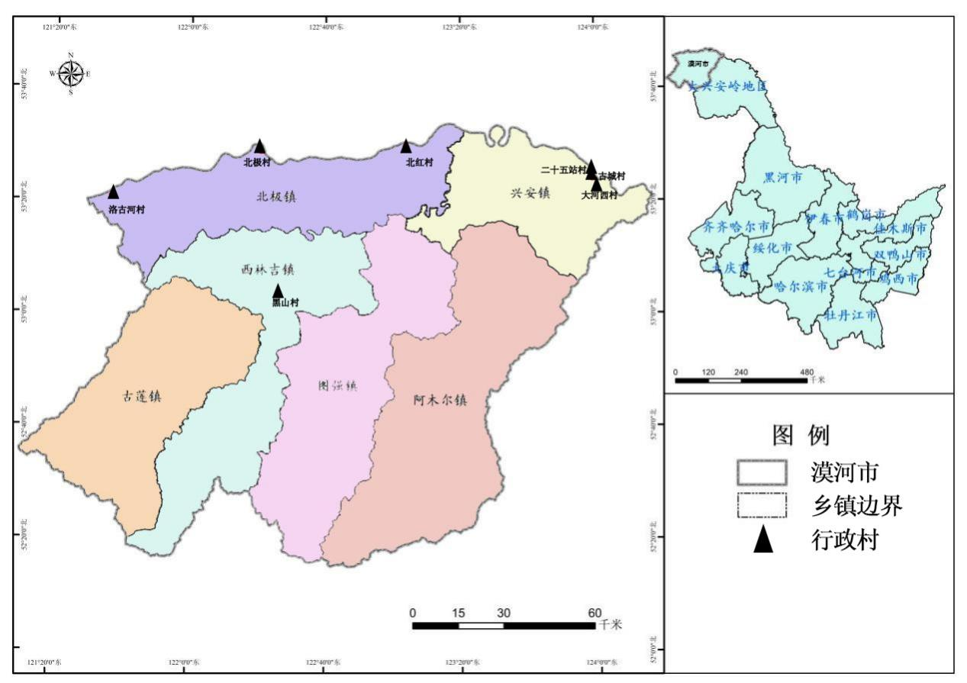

**图1-1 漠河市行政区划图**

## 1.7规划目标

到2025年，初步形成漠河市农业面源污染防治体系，通过生态发展理念引领农业发展，全面推进农业清洁生产；通过采取农田面源污染综合防控措施，全市农业面源污染得到有效控制，农业生态环境得到较好的改善。各类污染防治目标值如表1-1所示：

**表1.1 漠河市农业面源污染防治规划指标**

| **序号** | **指标** | **现状值**  **（2020）** | **规划值**  **（2025年）** | **指标属性** |
| --- | --- | --- | --- | --- |
| 1 | 畜禽粪污综合利用率 | 75% | ≥85% | 约束性 |
| 2 | 化肥施用强度（折纯）（千克/公顷） | 117.56[1] | 持续降低 | 预期性 |
| 3 | 化肥利用率 | / | ≥43% | 预期性 |
| 4 | 农药施用强度（千克/公顷） | 5.78[1] | 持续降低 | 预期性 |
| 5 | 农药利用率 | 45% | 50% | 预期性 |
| 6 | 农地膜回收率 | / | ≥85% | 预期性 |
| 7 | 秸秆综合利用率 | 100% | ≥95% | 预期性 |
| 8 | 农村生活污水治理率 | / | 62.5% | 预期性 |
| 9 | 面源污染现场监测 | 未建立 | 建立 | 预期性 |
| 10 | 农村生活垃圾无害化处理村占比 | / | 100% | 预期性 |

注：“/”表示无数据；[1]表示为2021年数据。

指标设置说明：

本规划针对《漠河市“十四五”国家重点生态功能区县域生态环境质量监测评价与考核工作实施方案》中农业面源污染防治项目内容，具体包括农业面源污染防治规划编制、农业面源污染监测、化肥施用量、施用强度和利用率，农药施用量、施用强度和利用率，畜禽粪污综合利用率、规模养殖场畜禽粪污综合利用台账等6部分。结合漠河市实际情况进行指标设置。设置约束性指标1个：畜禽粪污综合利用率；设置预期性指标9个：化肥施用强度、化肥利用率、农药施用强度、农药利用率、农村生活污水治理率、面源污染现场监测、农村生活垃圾无害化处理村占比、农地膜回收率、秸秆综合利用率。

指标规划现状值来源于漠河市国民经济和社会发展统计公报等资料，规划值根据实际情况结合《黑龙江省“十四五”生态环境保护规划》、《大兴安岭地区“十四五”生态环境保护规划》、《漠河市农业面源污染防治工作方案》（漠政办〔2019〕77号）及《漠河市农村生活污水治理专项规划（2021-2025年）》中要求进行设置。

# 第二章 漠河市基本情况

## 2.1自然环境概况

### 2.1.1地理位置

漠河市位于黑龙江省西北部，大兴安岭山脉北麓，地处东经121°12'至127°00'，50°11'至53°33'。漠河市西与内蒙古自治区额尔古纳市为邻，南与内蒙古自治区根河市和大兴安岭地区所属呼中区交界，东与塔河县接壤，北隔黑龙江与俄罗斯外贝加尔边疆区（原赤塔州）和阿穆尔州相望，边境线长242公里。区域总面积18,428平方公里。

漠河市是中国最北、纬度最高的市，境内有国家一类口岸-漠河口岸和洛古河临时过货通道，中俄原油管道首站在兴安镇；旅游资源富集独特，是全国唯一可观赏到北极光和体验“极昼、极夜”的地方；历史悠久，早在旧石器时代就有远古人类聚落 ；主要景点有漠河地质公园、北极星公园、洛古河村、中国最北邮政局等，其中北极村是中国大陆最北端的临江小镇，是全国观赏北极光和白夜奇景的最佳之处；曾入选第一批国家森林康养基地，并被授予第四批国家生态文明建设示范市县称号。

### 2.1.2地形地貌

漠河市地貌形态类型的空间分布和自然分化不受中生代及其前期垒地构造的控制。两者不相吻合。同一地貌单元要跨越几个中生代的构造区。漠河市位于大兴安岭北部，属于内陆山系地区，群山连绵，沟谷纵横，山顶平坦，河谷开阔。地貌成因类型以构造一侵蚀地形为主，伴有构造一剥蚀地形和剥蚀一堆积地形。漠河市境山地的一系列山岭由方向不同的、规模不等的山垅、山梁和高山台地所组成。大部分属于低山丘陵地区。其地貌类型自南向北可划分为3个地带区。南部为中山地带，中部为低山丘陵地带，北部为沿江平原丘陵地带。

漠河市地势南高北低，南北呈坡降趋势。东西两翼凸起，呈对称状态。北部沿嫩漠公路北侧长梁亦呈凸起。中心以西林吉镇周围地带为低，全市最低处在东北部，位于兴安镇的额木尔河入江口处。最高处在东南部的白卡鲁山。南部中山地带分布于阿木尔河、老槽河、大林河上游，平均海拔高度为1000m，最高点白卡鲁山位于境内东南部，高达1397m；北部平均海拔600m；东部与西部平均海拔为800m；中部平均海拔为600m；东北部最低处海拔为200m。全市地貌形态趋势为四面隆起，环绕中部一片绿洲。额木尔河流域多为低山丘陵市，地势西高东低，两岸山高均在200~300m之间，额木尔河源头海拔高程1150m。流域内山地的一系列山岭由方向不同的、规模不等的山垅、山梁和高山台地组成。大部分属于低山丘陵地区。其地貌类型自南向北可划分为3个地带市。南部为中山地带，中部为低山丘陵地带，北部为沿江丘陵平原地带。

### 2.1.3气候气象

漠河市是中国气温最低的区域，由于大陆及海洋季风交替影响，小气候变化多端，局部气候差异显著。冬季在极地大陆气团控制下，气候寒冷、干燥而漫长；夏季受副热带海洋气团的影响，降水集中，雨量充沛，气候湿热，日照时间长，适宜耐寒生作物生长，但易发生洪涝和低温冷害；春、秋两季，因冬夏季风交替，气候多变。春季多大风，降水偏少，物燥干旱，易发生森林火灾；秋季降温急剧，常有早霜和冻害发生。

漠河市年平均气温在-5.5℃，最低气温-53℃（2023年1月22日07时漠河市阿木尔镇）。各月平均气温在0℃以下的月份长达8个月之久。气温年较差为49.3℃。平均无霜期为86.2天。年平均降水量为460.8毫米，全年降水量70%以上集中在7月份。5-6月份为旱季，7-8月份为汛期。太阳辐射总量年平均为96-107千卡每平方厘米，日照时数为2377-2625小时。≥10℃的积温为1436-2062℃。

### 2.1.4河流水系

漠河市境内河流纵横，沟溪密布，共有大小河流千余条。其中，有名河流98条，无名河流800多条，境内河流除黑龙江外，其余大小河流均系内流河，统属黑龙江水系。汇入境内黑龙江段的二级支流有洛古河、北极村河、老爷岭河、二道河、永合大沟、张王大沟和额木尔河。其余河流均汇入额木尔河。额木尔河为本境内大河干流。漠河市西以大兴安岭，南以雉鸡场山，东以额木尔山为分水岭，分成东、西、南、北、中五大网状水系。东部有阿木尔河水系，南部有老槽河水系，西部有大林河水系，北部为黑龙江水系，中部为额木尔河水系。阿木尔河、大林河、老槽河统属于额木尔河水系。额木尔河水系及境内全部水流又统属于黑龙江大水系。

洛古河，发源于大兴安岭主山脉北麓，为黑龙江最上游一条小水。河流全长22km，源出北流。在漠河市洛古河村附近注入黑龙江。

北极村河，黑龙江上游南岸支流，位于黑龙江省大兴安岭地区漠河县西北部。原名“阿马扎尔河”，1981年地名普查时改为“北极村河”。发源于枯林山南麓，由南向北，穿越洛古河、金沟两个林场，在北极村附近注入黑龙江。全长48km，河宽9m，水深0.7m，流域面积659km2，属山溪性河流。沿岸蕴藏砂金，流域分布有落叶松、樟子松、桦、杨等原始森林。每年11月上旬至次年4月中旬为结冰期。

额木尔河发源于大兴安岭雉鸡场山的北侧，位于漠河市境内，地理坐标为东经122°44′19.0″~124°02′02″，北纬52°15′48.7″~53°22′14″之间。额木尔河有三个源头，东源阿木尔河，为额木尔河正源，南源为老槽河，西源为大林河。河流自东南向西北流，阿木尔河、老槽河、额木尔河三条河流在西林吉汇合后始称额木尔河，汇合后折向正北后流向东北，于兴安镇大河西村南2km处汇入黑龙江。额木尔河全长508km，流域面积16448km2，河流多年平均流量为73.70m3/s。上游段支流较多，河谷较宽；西林吉以下河流曲折，谷深河窄，比降较大。多年平均封冻171天，最长年封冻198天，最大冰厚1.38m。每年11月上旬至次年4月中旬为结冰期。

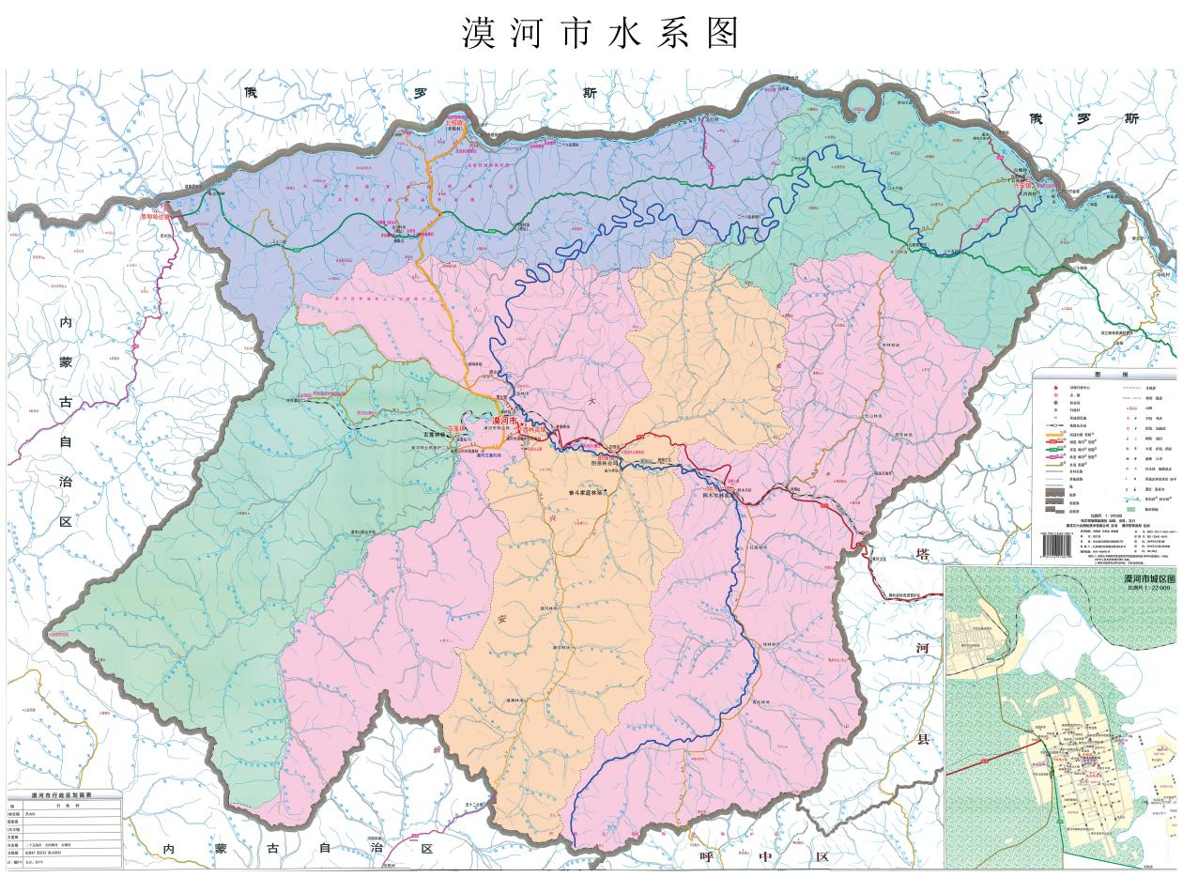

**图2-2 漠河市水系图**

### 2.1.5自然资源

水资源

漠河市境内河岸线总长14831.4km。其中，黑龙江在市境内流长245km。年径流总量约65.5亿m3，平均年径流高度约200mm，总平均出境水量30亿m3。境内水域总面积269.4万亩，不包括黑龙江季节性积水面积，人均占有自然水面30亩。全市境内水质为重碳酸盐（HCO3-）水，属低矿化度，为软水。境内中小河流多在10月下旬开始冰封，4月下旬开始化冻。冰封期长达7个月之久，冰层厚度1-2.5m，除较大干流外，一般均冰冻绝底。冬季水温在6℃左右，夏季小河水温20℃左右，黑龙江漠河段夏季水温14-16℃，均属水温分类中的冷水型。

植物资源

漠河市山区的野生植物资源丰富。由于受地理和气候条件的影响，野生植物种类相对较少，但其中目、种、属却比较齐全。种群面积分布较大，具有很大的资源优势和重要的经济与科学研究价值。已发现野生植物为8000种，隶属23目，41种，99属。漠河植物区系隶属于泛北植物区，欧、亚森林植物亚区，大兴安岭植物区。野生植物种类不多，其区系成分却很复杂。既有寒温带针叶林区植物种类和寒带阔叶混交林区植物种类，又有温带草原区植物种类。特有种不多，罕见种仅有红松一种。区系内，以兴安落叶松占优势的明亮针叶林为主体。组成树种有白桦，成分比较简单，种数较少，特征种更少。维管束植物共有1000-1100种。其中：特征种只有岩高兰、布袋兰等。

动物资源

漠河市内有节肢动物甲壳纲、蛛形纲和昆虫纲。圆口动物：七鳃鳗，别名“七星鱼”、“七星子”。两栖动物：山鱼科动物1种、无尾两栖类有6种、蟾蜍1种、林蛙2种。爬行动物：3种蜥蜴、1种蛇、3种蜥蜴爬行纲、蜥蜴纲、蜥蜴科。鱼类：有鱼57种（亚种），其中鲤鱼科51种（亚种）、鳅科5种、鲑科5种、鮠科4种。鸟类动物：共有237种，13个亚种，分属于16目40科，其中雀科种类最多，有30种；其次为鸭科25种、鹜科22种。境内代表种松鸡科，主要有3种：黑嘴松鸡，又称棒鸡；黑琴鸡，又称乌鸡；花尾榛鸡，又称“飞龙”。陆禽除鸡类外，还有山斑鸠为常见候鸟。山崖附近有岩鸽。兽类境内共有56种，隶属于6目16科，是漠河野生动物中仅次于鸟类的第三大类群，其中貂熊、猞猁、紫貂、棕熊、水獭、麝、马鹿、驼鹿、雪兔9种野生动物被国家定为重点保护的珍稀动物。 [11]

矿产资源

漠河市境内已发现的矿种有：砂金、煤、石灰石、云母、珍珠岩、石墨、闪长岩、膨润土、粘土、沸石、石英砂、黄铁、大理石、铅、泥炭、磁黄铁青砂、花岗岩、汞、银、冰晶石等20余种。矿产地55处，属7个工业类型。其中已开发利用的主要有黄金、煤、石灰石等少数几种。

自然保护地

根据第三次全国国土调查数据及相关资料汇总，漠河市内共有9处自然保护区、3处湿地公园、1处森林公园、1处地质公园、1处风景名胜区，总面积为485346.12公顷。

**表2.1自然保护地情况表**

**单位（公顷）**

|  |  |  |  |  |
| --- | --- | --- | --- | --- |
| **序号** | **自然保护地名称** | **类型** | **级别** | **总面积** |
| 1 | 黑龙江北极村国家级自然保护区 | 自然保护区 | 国家级 | 137281.61 |
| 2 | 黑龙江北极村国家级森林公园 | 森林公园 | 国家级 | 36406.91 |
| 3 | 大兴安岭金沟地级自然保护区 | 自然保护区 | 市级 | 10274.9 |
| 4 | 黑龙江漠河笃斯越橘省级自然保护区 | 自然保护区 | 省级 | 27857.45 |
| 5 | 大兴安岭门都里河湿地地级自然保护区 | 自然保护区 | 市级 | 19965.41 |
| 6 | 黑龙江常青省级自然保护区 | 自然保护区 | 省级 | 82476.7 |
| 7 | 大兴安岭额木尔河入江口湿地地级自然保护区 | 自然保护区 | 市级 | 27099.94 |
| 8 | 大兴安岭依西地级自然保护区 | 自然保护区 | 市级 | 20085.29 |
| 9 | 黑龙江漠河大林河国家湿地公园 | 湿地公园 | 国家级 | 3839.05 |
| 10 | 黑龙江大兴安岭漠河九曲十八湾国家湿地公园 | 湿地公园 | 国家级 | 4925.57 |
| 11 | 大兴安岭额木尔河湿地地级自然保护区 | 自然保护区 | 市级 | 24542.09 |
| 12 | 黑龙江大兴安岭阿木尔国家湿地公园 | 湿地公园 | 国家级 | 3238.23 |
| 13 | 黑龙江岭峰国家级自然保护区 | 自然保护区 | 国家级 | 68320.67 |
| 14 | 黑龙江漠河地质公园 | 地质公园 | 国家级 | 8007.61 |
| 15 | 漠河神州北极风景名胜区 | 风景名胜区 | 省级 | 11024.69 |

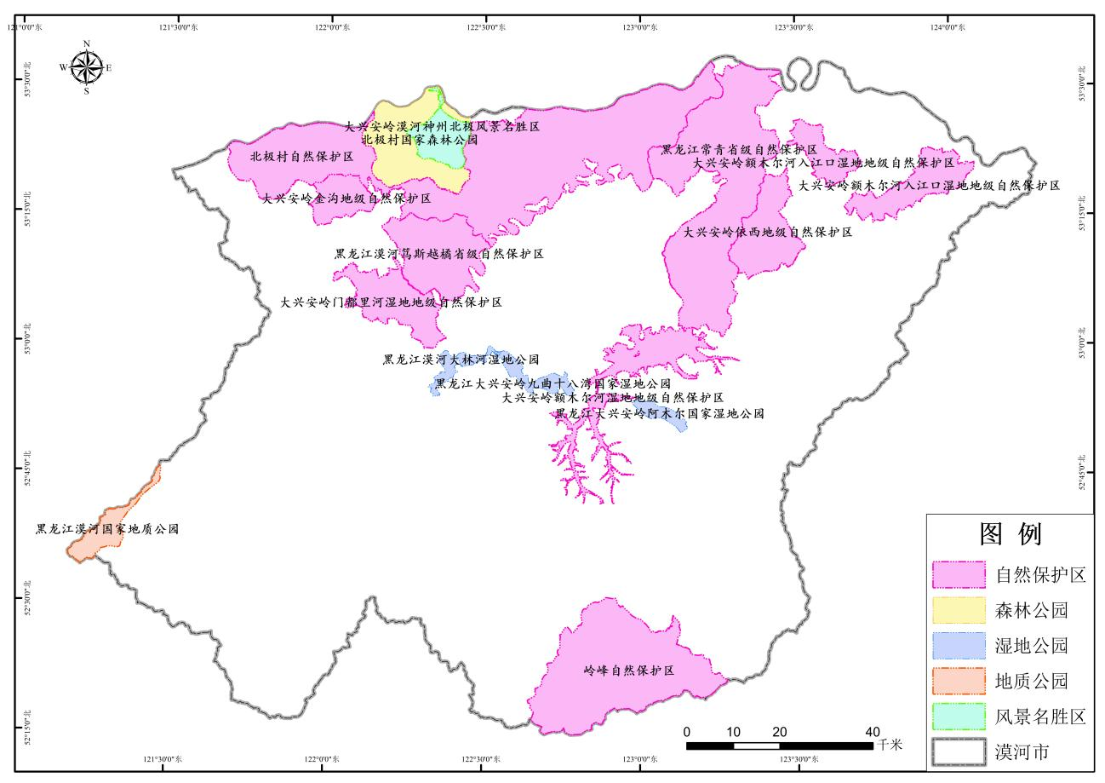

**图2-3漠河市自然保护地区划图**

## 2.2社会经济概况

### 2.1.1行政区划及交通状况

漠河市辖六镇西林吉镇、图强镇、阿木尔镇、兴安镇、北极镇、古莲镇，七村黑山村、古城村、二十五站村、大河西村、洛古河村、北红村、北极村。西林吉镇是漠河市委、市政府(西林吉林业局)所在地，西林吉镇设4个社区，1个村委会；图强镇设4个居民委员会；阿木尔镇设4个居民委员会；兴安镇1个社区，3个村民委员会和1个居民委员会；北极镇1个社区，3个村民委员会和1个居民委员会。

“十三五”期间，共争取资金57.6亿元，重点实施了509个项目，持续推进新型城镇化，城乡面貌发生历史性改变。现代综合交通网络加快构建，瓦西公路、连阿公路建成通车，古莲至富克山石林公路、国防公路、图强至龙江第一湾公路、连崟至长缨公路、“醉美G331”国道升级改造等公路加速建设，基本形成全市公路网。漠河机场改扩建项目获批并开工建设，“三供一业”维修改造、棚改配套全部完成，老旧小区改造、道路升级等工程扎实推进，城镇基础设施建设日趋完善。

至2020年底，漠河市公路总里程为1762.833公里，其中，国道300.345公里，省道273.54公里，县道455.25公里，乡道114.519公里，专用公路105.34公里，村道513.839公里。

### 2.1.2社会发展概况

2020年，公安年报数据显示，全市人口出生率3.05‰，死亡率7.75‰，人口自然增长率-4.7‰。年末全市总人口67702人，其中非农人口64076人，占总人口比重94.6%。乡村人口3626人，占总人口比重5.4%。男性人口34891人，占总人口比重51.5%；女性人口32811人，所占比重48.5%。性别比（以女性为100，男性对女性的比例）为106.3。18岁以下人口5775人，占总人口比重8.5%；18-59岁人口46982人，所占比重69.4%；60岁及以上人口14945人，所占比重22.1%。

### 2.1.3产业发展状况

市委、市政府在省、地的坚强领导下，科学统筹疫情防控和经济社会发展，生产需求稳步回升，就业物价总体稳定，经济运行持续稳定恢复。

综合

国民经济。初步核算，2020年全市实现地区生产总值34.3亿元，按可比价格计算，比上年增长4.4%。其中：第一产业增加值11.1亿元，比上年下降1.2%；第二产业增加值11.9亿元，增长18.8%；第三产业增加值11.3亿元，比下降4.0%。

农业

农林牧渔业。全市实现农林牧渔业总产值23.1亿元，按可比价格计算，比上年下降0.7%。其中：种植业产值7.02亿元，下降1.3%；林业产值9.74亿元，下降1.2%；畜牧业产值4亿元，下降0.8%；渔业产值0.04亿元，增长0.6%；农林牧渔服务业产值2.3亿元，增长5.0%。农林牧渔业产值结构由上年的29.6：44.6：16.4：0.2:9.2变化为30.4：42.2：17.3：0.2:9.9。

粮食蔬菜产量。粮食产量981.2万斤，小麦、玉米、大豆和马铃薯分别为8.2万斤、0.81万斤、916.35万斤和55.84万斤。全年蔬菜产量2882.74万斤，瓜果46.7万斤。

营林生产。全年完成森林抚育面积83.16万亩，补植补造11万亩，育苗282.1亩，人工造林面积1.3万亩。

畜牧业生产。生猪存栏21911头，比上年增长11.8%；出栏21901头，比上年下降26.2%；牛和羊出栏量分别为1096头和3608只，分别下降1.1%和22.5%。家禽出栏8.63万只，下降34.1%。禽蛋产量为588.5吨，下降18.8%。

工业和建筑业

规上工业生产。全市规上工业企业7户。规模以上工业增加值增长29.5%，其中：矿产开发业增长30.6%，木材加工业下降8.7%，电力、热力生产和供应业增长11.6%。

规上工业效益。全年规模以上工业实现主营业务收入26.5亿元，比上年增长55.4%；实现利润总额4.3亿元，比上年增长49.7%；完成利税7亿元，比上年增长23.1%。

规上工业主要产品产量。原煤产量523.8万吨，同比增长47.9%。

建筑业。全市资质以上建筑企业2户，完成产值9085万元，比上年下降14.2%。

固定资产投资

固定资产投资。全市500万元以上固定资产投资项目100个，固定资产投资总额比上年下降3.7%。

产业项目。全年产业项目完成投资7048万元，同比增长30.3%，产业项目占固定资产投资的比重为7.8%，比上年增加1.8个百分点。工业项目完成投资4086万元，同比下降71.3%。

民间投资。民间项目完成投资8217万元，同比下降53.8%，民间投资占固定资产投资比重为9.1%。

国内贸易

全市社会消费品零售总额实现7.4亿元，比上年下降15.3%。其中限额以上企业社会消费品零售总额实现2821.9万元，比上年下降2.0%。社会消费品零售总额四个季度增速分别为-39.3%、-15.6%、-22.3%、-15.3%。

财政和金融

财政收支。全年实现全口径财政收入7.1亿元，比上年增长11.7%。其中：一般公共预算收入3.9亿元，比上年增长15.3%。一般公共预算支出14.3亿元，同比下降35.1%。

金融市场。年末金融机构各项存款余额75.2亿元，比年初增加12.8亿元。其中：居民储蓄存款余额40亿元，比年初增加7.8亿元。金融机构各项贷款余额30.7亿元，比年初增加2.4亿元。

教育和卫生

教育事业。全市共有16所学校，年末在校学生3805人，本年招生918人，本年毕业1044人，教职工808人，其中：专任教师510人。普通小学7所，在校生38人，招生5人，毕业4人。初中6所，在校生2489人，招生514人，毕业587人。高中1所，在校生701人，招生225人，毕业276人。职业技术学校在校生392人。成人教育中心在校生185人。

医疗卫生。全市共有卫生机构7个，卫生机构床位366张，职工517人，其中：执业医师127人，注册护士172人，其他卫生技术人员104人。疾病预防控制中心职工21人。

人民生活和社会保障

居民收入。城镇居民人均可支配收入实现29034元，同比增长1.7%；农村居民人均可支配收入22179元，同比增长6.8%。

社会保障。提供住宿的社会工作机构5个，提供住宿的社会工作机构床位261张。基本医疗保险参保人数58029人。城乡居民最低生活保障人数2438人。

# 第三章 农业面源污染现状分析

## 3.1农业生产现状分析

漠河市常用耕地（统计口径）3392公顷（约5.0880万亩），占全市国土总面积的0.18%；园地20.52公顷；林地1460184.06公顷，占国土总面积的79.24%；牧草地1669.55公顷，占国土总面积的0.09%；湿地341515.46公顷，占国土总面积的18.53%；农业设施建设用地29.9公顷。可见，漠河以林地为主，农业产业开发空间有限。到2020年，全市受污染耕地安全利用率达到92%以上，污染地块安全利用率达到90%以上。

根据《2021年漠河市国民经济和社会发展统计公报》，2021年实现农林牧渔业总产值24.1亿元，按可比价格计算，比上年上涨7.2%。其中：种植业产值6.56亿元，下降4%；林业产值10.97亿元，增长17.2%；畜牧业产值3.9亿元，增长5.4%；渔业产值0.047亿元，增长11.9%；农林牧渔服务业产值2.58亿元，增长5.0%。农林牧渔业产值结构由上年的33：46.6：20.2:0.2变化为30.5：51：18.3：0.2。

### 3.1.1种植业生产现状

2020年，漠河市农作物总播种面积3885.33公顷，其中大豆播种面积3494.53公顷，小麦播种面积28.2公顷，玉米播种面积6.33公顷，马铃薯播种面积10公顷，蔬菜、瓜果、药材以及其他经济作物播种面积346公顷。产量方面，2020年漠河市粮食产量4906吨，小麦、玉米、大豆和马铃薯分别为8.2万斤、0.81万斤、916.35万斤和55.84万斤。全年蔬菜产量2882.74万斤，瓜果46.7万斤。

2021年，漠河市农作物总播种面积3392公顷，其中大豆播种面积2677公顷，小麦播种面积20.68公顷，玉米播种面积2.8公顷，马铃薯播种面积12公顷，经济作物播种面积679.52公顷。

产量方面，2021年漠河市粮食产量2653.4吨，其中大豆产量为2172.8吨。蔬菜15385吨。

**表3.1漠河市2021年农作物播种面积一览表**

|  |  |  |  |  |  |  |
| --- | --- | --- | --- | --- | --- | --- |
| **行政区划** | **播种面积（公顷）** | | | | | |
| **经济作物** | **大豆** | **小麦** | **玉米** | **薯类** | **合计** |
| 漠河市 | 679.52 | 2677 | 20.68 | 2.8 | 12 | 3392 |
| 西林吉镇 | 311 | 15 | 0 | 0 | 10 | 336 |
| 北极镇 | 269.52 | 863 | 20.34 | 1.14 | 2 | 1156 |
| 兴安镇 | 0 | 1366 | 0.34 | 1.66 | 0 | 1368 |
| 图强镇 | 85 | 287 | 0 | 0 | 0 | 372 |
| 阿木尔镇 | 14 | 146 | 0 | 0 | 0 | 160 |

### 3.1.2畜牧生产现状

2020年漠河市受非洲猪瘟、新冠肺炎疫情等影响，畜禽养殖产能出现明显下滑。根据《2020年漠河市国民经济和社会发展统计公报》，畜牧业生产，生猪存栏21911头，比上年增长11.8%；出栏21901头，比上年下降26.2%；牛和羊出栏量分别为1096头和3608只，分别下降1.1%和22.5%。家禽出栏8.63万只，下降34.1%，肉类产量为2499吨。禽蛋产量为588.5吨，下降18.8%。其中仅西林吉镇一家生猪规模化养殖场，其余为规模下及散户养殖。

**表3.2漠河市2020年畜牧养殖信息一览表**

|  |  |  |  |  |  |  |  |
| --- | --- | --- | --- | --- | --- | --- | --- |
| **行政区划** | **生猪存栏量（头）** | **生猪出栏量（头）** | **牛出栏量（头）** | **羊出栏量（只）** | **家禽出栏量（只）** | **肉类产量（吨）** | **禽蛋产量（吨）** |
| 漠河市  （总计） | 21911 | 21901 | 1096 | 3608 | 86300 | 2499 | 588.5 |
| 阿木尔镇 | 3404 | 2550 | 144 | 280 | 23560 | 336 | 21.74 |
| 图强镇 | 12211 | 12636 | 10 | 202 | 15526 | 1242.5 | 100.8 |
| 西林吉镇 | 5935 | 6043 | 335 | 2399 | 24967 | 712.5 | 284.95 |
| 北极镇 | 26 | 338 | 215 | 271 | 12507 | 98.1 | 170.23 |
| 兴安镇 | 40 | 86 | 392 | 456 | 8915 | 86.9 | 8.65 |
| 古莲镇 | 295 | 248 | 0 | 0 | 825 | 23 | 2.13 |
| 注：数据来源于漠河市各镇 | | | | | | | |

### 3.1.3渔业生产现状

2020年，漠河市水产品总产量为143吨，比上年下降46%。其中涉及天然捕捞量为48吨，其余95吨为人工养殖，水域养殖总面积为1003公顷。由于漠河天然的地理位置及其气候特征，养殖品种多为柳根、鲇鱼、鲫鱼、草鱼、鲤鱼、泥鳅特色优势冷水鱼。暂无规模化水产养殖，养殖方式多为池塘养殖。

**表3.3漠河市2020年水产养殖信息一览表**

|  |  |  |
| --- | --- | --- |
| **行政区划** | **水域面积（公顷）** | **水产品产量（吨）** |
| 漠河市（总计） | 1003 | 95 |
| 阿木尔镇 | 50 | 2.3 |
| 图强镇 | 96 | 7.2 |
| 西林吉镇 | 308 | 31 |
| 北极镇 | 426 | 45 |
| 兴安镇 | 60 | 5 |
| 古莲镇 | 63 | 4.5 |

### 3.1.4农村生活污染现状

本次规划范围内共计7个行政村分布于三个乡镇，分别是西林吉镇的黑山村，北极镇的北极村、北红村、洛古河村，兴安镇的古城村、二十五站村、大河西村。

2020年，7个村庄均未进行雨污分流系统建设、农村生活污水管网建设等基础设施建设。兴安镇内的古城村、二十五站村、大河西村无明沟等排水系统，生活污水未经处理直接散排入土地中，最终进入水体。北极镇内的北极村、北红村、洛古河村及西林吉镇的黑山村生活污水未经处理通过明沟直接散排入土地中。

**表3.4 漠河市2020年各村庄常住人口统计信息一览表**

| **所属乡镇** | **行政村** | **常住户数（户）** | **常住人口（人）** |
| --- | --- | --- | --- |
| 北极镇 | 北极村 | 604 | 1833 |
| 北红村 | 146 | 366 |
| 洛古河村 | 47 | 87 |
| 兴安镇 | 古城村 | 66 | 150 |
| 二十五站村 | 91 | 210 |
| 大河西村 | 95 | 206 |
| 西林吉镇 | 黑山村 | 75 | 203 |
| 合计 | | 1124 | 3055 |

## **3.2漠河市面源污染防治现状分析**

“十三五”期间，漠河市政府印发了《漠河市农业面源污染防治工作方案》（漠政办〔2019〕77号），以“一控三减三基本”为目标，坚决做好农业面源污染防治工作。“一控”：严格控制农业用水总量。提高我市棚室蔬菜等经济作物用水的利用率。“三减”：减化肥、减农药、减除草剂。肥料、农药利用率均达到42%以上，农作物病虫害绿色防控覆盖率达到40%以上，黑土耕地质量大幅提高。“三基本”：畜禽粪便、农作物秸秆、农膜基本实现资源化利用。畜禽粪污综合利用率达到75%以上，规模养殖场粪污处理设施装备配套率达到95%以上。秸秆综合利用率达到80%以上。农膜回收率达到80%以上。实施农业“三减”：减化肥、减农药、减除草剂。

### 3.2.1种植业污染防治

漠河市于2022年建立农业“三减”基地一处，全市“三减、两增、一提升”示范试验基地落实在北极镇丰农种养专业合作社，种植面积达1000亩。其中，南瓜10亩、玉米15亩、油葵45亩、蔬菜20亩，黑小麦50亩，大豆860亩。从整地、播种、田间管理到收获等主要生产环节实现机械化作业，全面实现化肥、农药、除草剂减量，增施有机肥（农家粪、生物菌肥）、绿色植保技术全覆盖。

2021年农药使用量（商品量）为19.607吨，其中西林吉镇1.5吨、北极镇3.457吨、兴安镇9.15吨、图强镇4吨、阿木尔镇1.5吨。2022年农药使用量（商品量）为16.458吨，2023年农药使用量（商品量）为13.2425吨；近三年农药使用量总体成下降趋势。

2021年化肥施用量为700.95吨（折纯量为398.76吨），其中西林吉镇43吨、北极镇174.95吨、兴安镇454吨、图强镇17吨、阿木尔镇12吨。2022年化肥施用量为700吨，2023年化肥施用量为780吨，近三年化肥施用量基本稳定。

漠河市2021年农膜产生量为7.7吨，其中地膜使用量为2.69吨，覆膜面积西林吉镇8.2公顷，北极镇4.53公顷，兴安镇6.1公顷；其余为棚膜，使用量为5.01吨。漠河市耕地面积小，农膜使用范围有限。目前采用机械加人工的方式，保证作物随时收获随时清理。漠河交通方便，且漠河的农用薄膜回收量小，运输成本较低，废旧薄膜卖给废品收购站，由收购站统一外运进行进一步利用行为。

2020年漠河市秸秆资源量0.53万吨，可收集量0.45万吨，饲料化利用量0.18万吨，剩余全部直接还田。综合利用率100%，还田率60%，饲料化利用率40%。秸秆综合利用率已超过95%。

### 3.2.2畜禽养殖业污染防治

“十三五”期间，漠河市人民政府制定了《漠河县畜禽养殖污染防治“十三五”规划》，到2020年，全县畜禽规模养殖场废弃物无害化处理率达到90%以上，废弃物综合利用率达到85%以上，畜禽养殖污染问题得到改善，农业面源污染实现明显好转。对禁养区、限养区、可养区提出了具体的治理要求。

漠河市人民政府于2020年2月26日发布了《漠河市畜禽养殖禁养区划定方案》，依法划定的禁养区区域，并依法关闭和搬迁本辖区畜禽禁养区内规模养殖场（小区）。

### 3.2.3水产养殖业污染防治

水产养殖过程中产生的废弃物主要有残余的饲料及鱼类代谢副产品、粪便等，这些水产废弃物的产生主要受四个方面的影响，一是养殖规模与密度，规模越大、密度越高的水产养殖场产生的废弃物越多，净化及处理的难度也越大；二是养殖种类，不同养殖种类对投喂的饲料的利用率和代谢水平存在差异，所产生的固体废弃物的量也会不同；三是饲料组成，鱼饲料成分一般包括蛋白质、脂肪、维生素以及矿物质等鱼类所需的营养物质，其中蛋白质含量越高，越容易形成营养过剩，导致水体中氨氮和总氮过高；四是过度投食，水产养殖过程中如果投喂饲料的量过高就会产生较多的固体废弃物。五是违规使用药物与重金属产品，主要是替米考星和铬、砷化合物，直排存在污染饮用水风险或者留存于底泥中，影响水产养殖的健康发展。

水产养殖污染物排放主要集中在起鱼干塘期间，尾水排水具有排放量大、瞬时集中排放、直接入河等特点，大量养殖尾水未经处理短时间内集中排放将影响河流水环境质量。漠河市严格实施水域滩涂养殖证制度，通过加强水域滩涂管理、完善养殖水域滩涂使用审批、加强水产养殖生产执法等方式，加强水产养殖污染物排放管控。

漠河市水产养殖规模较小，主要以天然养殖为主，难以形成规模化养殖。水产养殖户多以天然山塘、坑塘等地形作为水产养殖场，养殖的种类主要是柳根、鲇鱼、鲫鱼、草鱼、鲤鱼、泥鳅特色优势冷水鱼。养殖过程中多以天然植物作为主要投喂物，人工饲料使用量较少，现状基本通过水体自然净化处理。

### 3.2.4农村生活污染防治

2020年7月，漠河市人民政府印发《漠河市农村生活污水治理专项规划（2020-2035）》，规划中北极镇的北极村、北红村、洛古河村各建设一个污水处理站，配套相应的三格化粪池收集系统，采用拉运的方式将生活污水集中到污水处理站进行处理后排放；位于兴安镇的古城村和二十五站村与大河西村距离较近，因此在大河西村进行选址建设一个污水处理站，配套相应的三格化粪池收集系统，采用拉运的方式将三个村的生活污水集中到污水处理站进行处理后排放；黑山村距离西林吉镇现状已有污水处理厂距离较近，可依托现有污水处理厂，采用拉运至市内现有污水处理厂集中处理的方式对农村生活污水进行处理。截止2022年，漠河市七个行政村污水处理配套设施已经全部建设完成。

2020年底前建成农村生活垃圾收运体系。共布设分类垃圾桶2702个，公共垃圾桶596个，垃圾收运车辆14台（其中小型电动车10台、7立方收集车4台），清扫工具230套，建设垃圾分拣站1座，垃圾中转站3座，全部按照规范稳定运行。编制下发了《漠河市农村生活垃圾治理网格化管理工作实施方案》、《漠河市农村垃圾治理长效管理机制》、《漠河市农村生活垃圾分类治理工作实施方案》、《漠河市农村垃圾专项巡查方案》等文件，农村生活垃圾得到有效治理。

根据农业农村局及各镇提供资料，2020年（种植业引用2021年数据），漠河市各乡镇的乡镇面积、乡村人口数量、农作物总播种面积、农用化肥使用量、农膜使用量、农药使用量、畜禽产品产量情况如下表所示。

**表3.5 漠河市乡镇农业相关资料统计表**

|  |  |  |  |  |  |  |  |  |  |
| --- | --- | --- | --- | --- | --- | --- | --- | --- | --- |
| **序号** | **行政**  **区划** | **乡镇面积**  **（公顷）** | **乡村常驻人口数（人）** | **农作物总播种面积(包括非涉农镇统计口径数据）（公顷）** | **农用化肥施用量（吨）** | **地膜施用量（吨）** | **农药施用量（吨）** | **禽蛋产量（吨）** | **肉类产量（吨）** |
| 漠河市  （合计） | 1842811.5 | 3055 | 3392 | 700.95 | 2.69 | 19.607 | 588.5 | 2499 |
| 1 | 阿木尔镇 | 412195.8 | 0 | 160 | 12 | 0 | 1.5 | 21.74 | 336 |
| 2 | 图强镇 | 332879.7 | 0 | 372 | 17 | 0 | 4 | 100.8 | 1242.5 |
| 3 | 西林吉镇 | 321838.3 | 203 | 336 | 43 | 1 | 1.5 | 284.95 | 712.5 |
| 4 | 北极镇 | 279874.6 | 2286 | 1156 | 174.95 | 0.29 | 3.475 | 170.23 | 98.1 |
| 5 | 兴安镇 | 198562.8 | 566 | 1368 | 454 | 1.4 | 9.15 | 8.65 | 86.9 |
| 6 | 古莲镇 | 297460.3 | 0 | 0 | 0 | 0 | 0 | 2.13 | 23 |

# 第四章 农业面源污染控制区划及产业发展格局

## 4.1漠河市农业面源污染控制分区

农业面源污染具有分散性、隐蔽性、随机性、不确定性、广泛性和不易监测性等特点。开展农业面源污染防治，要从源头防控、过程监管、末端治理等方面入手，形成系统性的防控体系。分区控制是防治环境污染的重要手段之一，漠河市各区域自然环境和经济社会发展各具特色，农业面源污染特征差异较大，宜采用分区控制，根据污染程度、污染类型等将漠河市划分为不同的污染控制区，并采用不同的管理和防治措施，能达到较好的防控效果。

农业面源污染程度与农药化肥以及农膜的使用量、畜禽水产养殖量、农村人口密度呈正相关，因此根据漠河市农业农村局及畜牧局提供的相关数据，通过对漠河市农村人口密度、农药化肥年施用水平、不同乡镇畜牧业产量、水产产量等分析。按照不同污染类型，将漠河市农业面源污染区域划分为优先控制区、重点控制区和一般控制区，具体分析如下。

规划首先对漠河市各乡镇的乡镇面积、乡村人口数量、农作物总播种面积、农用化肥施用量、农膜使用量、农药使用量、畜禽产品产量、水产品产量等数据进行了统计分析。根据农业面源污染特点，将漠河市按照种植业污染、畜禽养殖业污染、水产养殖业污染、农村生活污染四种类型，然后根据不同乡镇每个类型的污染程度进行控制分区。

### 4.1.1种植业污染类型

农产品投入的差异性间接体现了各乡镇种植污染的潜在风险程度，单位面积化肥、农药、地膜施用量越高，其流失量、残留量越大，对水体、土壤环境造成严重污染。

种植业污染指标设定如下：

①农用化肥年施用水平：全年单位面积耕地上化肥的施用量，其计算公式为：化肥年施用量/耕地面积，吨/公顷。假设各镇化肥利用率一定，则农用化肥年施用水平越高，污染越严重。

②农药年施用水平：全年单位面积耕地上农药的施用量，其计算公式为：农药年施用量/耕地面积，吨/公顷。假设各镇农药利用率一定，则农药年施用水平越高，污染越严重。

③地膜施用密度：单位播种面积上农膜施用量，其计算公式为农膜施用量/作物种植面积，吨/公顷。

运用层次分析法通过分析全市各农业指标特性，结合各指标打分结果，确定各指标权重如表4.1。

**表4.1种植业污染权重**

|  |  |  |  |  |  |
| --- | --- | --- | --- | --- | --- |
| **种植业** | ① | ② | ③ | **权重** | **指标** |
| ① | 1 | 2 | 3 | 0.5247 | 农用化肥年施用水平（①） |
| ② | 1/2 | 1 | 3 | 0.3338 | 农药年施用水平(②) |
| ③ | 1/3 | 1/3 | 1 | 0.1416 | 地膜施用密度(③) |
| λmax=3.0538 CI=0.0269 RI=0.0.5797 CR=0.0464＜0.1 | | | | | |

通过农业农村局提供漠河市2021年种植业统计数据，结合各乡镇资料调研、实地调研等方式，并根据各评价指标的计算方式，计算得全市种植业污染评价指标的值如表4.2及表4.3所示：

**表4.2漠河市种植业污染指标原始数据值**

|  |  |  |  |  |
| --- | --- | --- | --- | --- |
| **序号** | **行政单位** | **农用化肥年施用水平**  **（吨/公顷）** | **农药年施用水平**  **（吨/公顷）** | **地膜施用密度（吨/公顷）** |
| 1 | 阿木尔镇 | 0.07500 | 0.00938 | 0 |
| 2 | 图强镇 | 0.04570 | 0.01075 | 0 |
| 3 | 西林吉镇 | 0.12798 | 0.00446 | 0.00298 |
| 4 | 北极镇 | 0.15134 | 0.00301 | 0.00025 |
| 5 | 兴安镇 | 0.33187 | 0.00669 | 0.00102 |
| 6 | 古莲镇 | 0 | 0 | 0 |
| 合计 | 漠河市 | 0.20665 | 0.00578 | 0.00079 |

**表4.3漠河市种植业污染指标标准化取值**

|  |  |  |  |  |  |
| --- | --- | --- | --- | --- | --- |
| **序号** | **行政单位** | **农用化肥**  **年施用水平** | **农药**  **年施用水平** | **地膜**  **施用密度** | **综合指标值** |
| 1 | 阿木尔镇 | 0.03935 | 0.00313 | 0 | 0.04248 |
| 2 | 图强镇 | 0.02398 | 0.00359 | 0 | 0.02757 |
| 3 | 西林吉镇 | 0.06715 | 0.00149 | 0.00042 | 0.06906 |
| 4 | 北极镇 | 0.07941 | 0.00100 | 0.00004 | 0.08045 |
| 5 | 兴安镇 | 0.17413 | 0.00223 | 0.00014 | 0.17651 |
| 6 | 古莲镇 | 0 | 0 | 0 | 0 |
| 合计 | 漠河市 | 0.10843 | 0.00193 | 0.00011 | 0.11047 |

从各镇污染指标综合指标值分析，发现兴安镇的污染指标综合指标值最高，分析其原因主要体现在单位面积农用化肥年施用量较大，这与当地的种植习惯、种植作物结构有关；其次是阿木尔镇、北极镇、西林吉镇、图强镇；古莲镇暂无农业种植活动。

因此设置种植业污染类型优先控制区为兴安镇，重点控制区为图强镇、西林吉镇、阿木尔镇、北极镇，一般控制区为古莲镇。

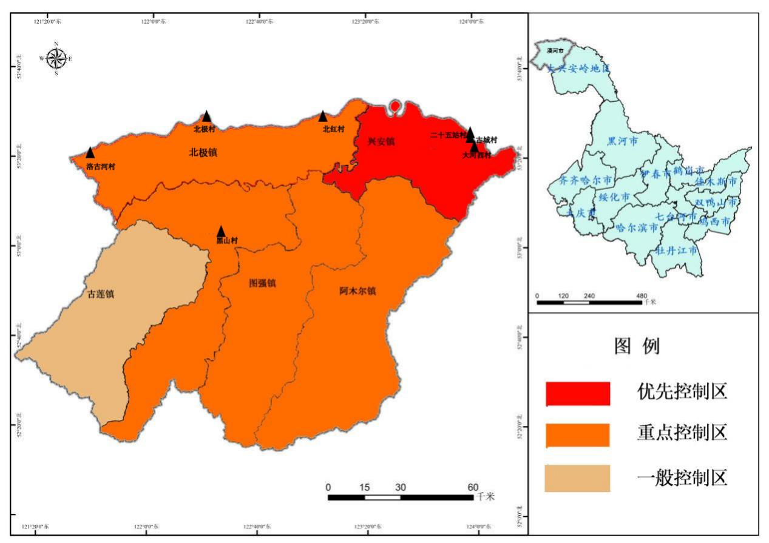

**图4-1 漠河市农业面源污染（种植业污染）控制分区图**

### 4.1.2畜禽养殖业污染类型

畜禽养殖污染指标设定：

畜牧养殖单位面积产量：计算公式为畜禽产品总量（禽蛋+肉类）/乡镇面积，吨/公顷。单位面积产量越大，畜禽粪污及尿污排放量越大，由此产生的面源污染负荷越大。

**表4.4 漠河市各镇畜禽养殖产品产量明细表**

|  |  |  |  |  |  |
| --- | --- | --- | --- | --- | --- |
| **序号** | **行政单位** | **乡镇面积（公顷）** | **禽蛋产量（吨）** | **肉类产量（吨）** | **畜牧养殖单位面积产量** |
| 1 | 阿木尔镇 | 412195.8 | 21.74 | 336 | 0.00086 |
| 2 | 图强镇 | 332879.7 | 100.8 | 1242.5 | 0.00404 |
| 3 | 西林吉镇 | 321838.3 | 284.95 | 712.5 | 0.00310 |
| 4 | 北极镇 | 279874.6 | 170.23 | 98.1 | 0.00096 |
| 5 | 兴安镇 | 198562.8 | 8.65 | 86.9 | 0.00048 |
| 6 | 古莲镇 | 297460.3 | 2.13 | 23 | 0.00008 |

通过对比各乡镇畜禽养殖单位面积产量分析，发现图强镇、西林吉镇的数值较大，其次是北极镇、阿木尔镇、兴安镇，平均产量最小的是古莲镇。

因此设置畜禽养殖业污染类型优先控制区为图强镇、西林吉镇，重点控制区为北极镇、阿木尔镇、兴安镇，一般控制区为古莲镇。

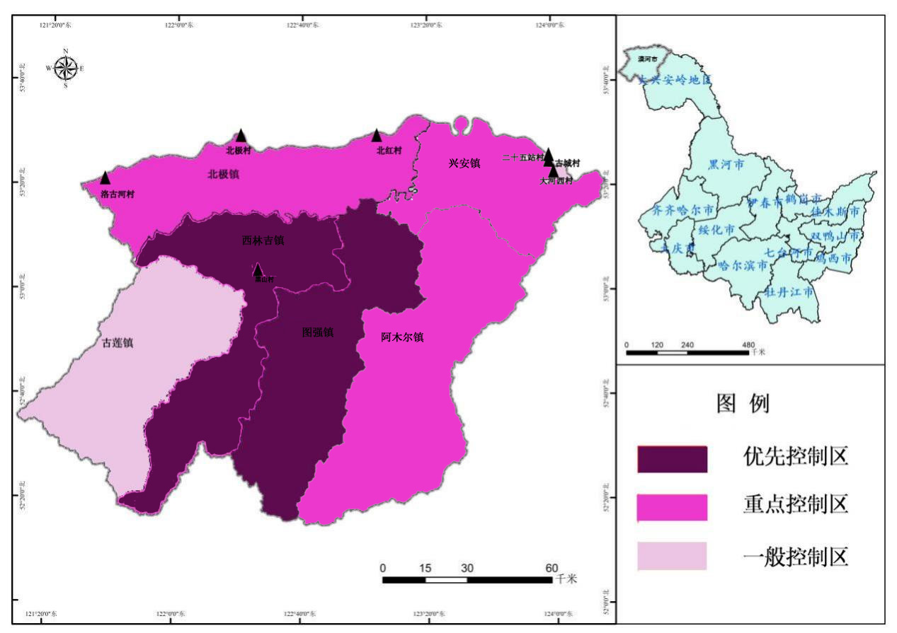

**图4-2 漠河市农业面源污染（畜禽养殖业污染）控制分区图**

### 4.1.3水产养殖业污染类型

水产养殖污染指标设定

水产养殖单位面积产量：单位水域水产品产量，吨/公顷。单位面积产量越大，其投放的饵料就越多，对水体的污染越严重，水产养殖中对农业面源污染产生影响的主要为淡水养殖，故本规划中水产养殖主要考虑淡水养殖。

**表4.5 漠河市水产养殖产品与养殖面积统计一览表**

|  |  |  |  |
| --- | --- | --- | --- |
| **行政区划** | **水域面积（公顷）** | **水产品产量（吨）** | **水产养殖单位面积产量（吨/公顷）** |
| 漠河市（总计） | 1003 | 95 | 0.0947 |
| 阿木尔镇 | 50 | 2.3 | 0.0460 |
| 图强镇 | 96 | 7.2 | 0.0750 |
| 西林吉镇 | 308 | 31 | 0.1006 |
| 北极镇 | 426 | 45 | 0.1056 |
| 兴安镇 | 60 | 5 | 0.0833 |
| 古莲镇 | 63 | 4.5 | 0.0714 |

通过对比各乡镇的水产养殖单位面积产量分析，西林吉镇、北极镇的单位面积产量较大，其次是图强镇、兴安镇、古莲镇，养殖密度较小的为阿木尔镇。

因此设置水产养殖业污染类型优先控制区为西林吉镇、北极镇，重点控制区为图强镇、兴安镇、古莲镇，一般控制区为阿木尔镇。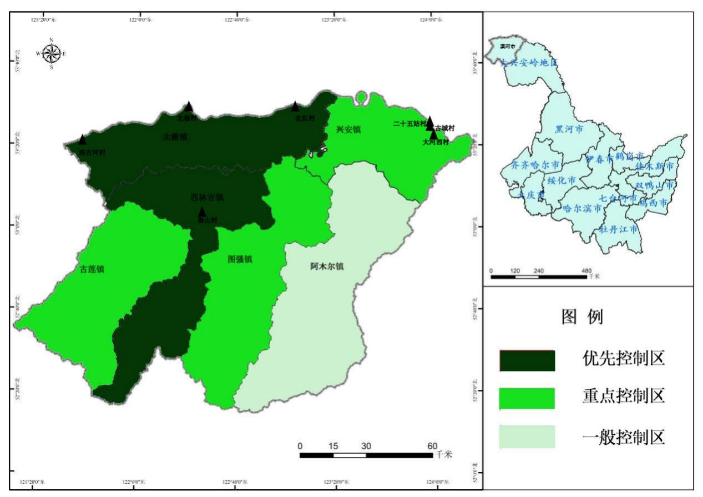

**图4-3 漠河市农业面源污染（水产养殖污染）控制分区图**

### 4.1.4农村生活污染类型

农村生活污染指标设定

农村常住人口密度：计算公式为农村常住人口数量/乡镇面积，人/公顷。农业人口比例越高，由农村生活所产生的面源污染就越严重。

**表4.6 漠河市农村人口密度统计表**

|  |  |  |  |  |
| --- | --- | --- | --- | --- |
| **序号** | **行政单位** | **乡镇面积（公顷）** | **乡村人口数量（人）** | **农村常驻人口密度**  **（人/公顷）** |
| 1 | 阿木尔镇 | 412195.8 | 0 | 0 |
| 2 | 图强镇 | 332879.7 | 0 | 0 |
| 3 | 西林吉镇 | 321838.3 | 203 | 0.0006 |
| 4 | 北极镇 | 279874.6 | 2286 | 0.0082 |
| 5 | 兴安镇 | 198562.8 | 566 | 0.0029 |
| 6 | 古莲镇 | 297460.3 | 0 | 0 |

通过对比分析各乡镇的农村常住人口密度，北极镇、兴安镇的农村人口密度最大，其次是西林吉镇，阿木尔镇、图强镇、古莲镇没有村庄分布，无乡村人口。

因此设置农村生活污染类型优先控制区为北极镇、兴安镇，重点控制区为西林吉镇，一般控制区为阿木尔镇、图强镇、古莲镇。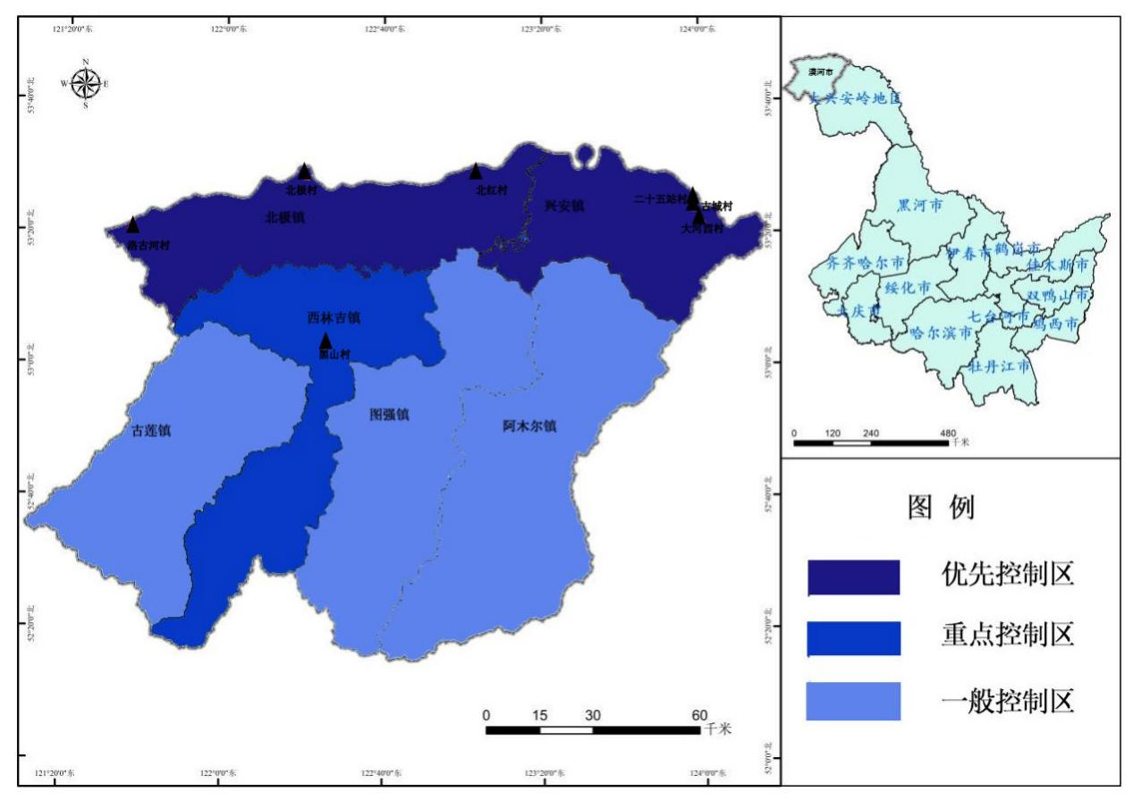

**图4-4 漠河市农业面源污染（农村生活污染）控制分区图**

针对全市农业面源污染控制分区中的优先控制区，其现状环境重在防控与治理，通过调整区域产业布局和结构、提高污染治理设施水平等措施，改善现有农业生态环境。

针对重点控制区，现状生态环境重在防控，在发展产业的同时加大污染防治水平，确保产业与环境保护协调、健康发展。

针对一般控制区，建议科学、合理地制定产业发展规划，避免产业快速发展带来的环境污染问题，保障现有农业生态环境质量。

## 4.2农业发展格局分析

“十四五”期间，漠河市将坚持因地制宜，推进高标准农田建设，积极发展大豆、马铃薯、特色瓜菜、杂粮杂豆种植。实施农业“三减”面积2000亩，测土配方施肥技术全覆盖，推进主要粮食作物全程机械化作业进程，实施病虫害综合防治，普及无人机等先进植保机械应用，积极推行粮食高产优质的技术集成化，不断提高粮食单产水平。加快标准化规模养殖场建设，调整优化生猪、肉牛、蛋鸡等优势畜禽养殖布局。着力做大、做强、做优森林猪和绿色家禽，大力挖掘牛羊等草食家畜发展潜力。依托丰富水资源，重点发展柳根、鲇鱼、鲫鱼、草鱼、鲤鱼、泥鳅特色优势冷水鱼产品，积极发展哲罗鱼、细鳞鱼等名贵冷水性鱼类养殖，支持建设古莲镇月牙湖冷水养殖恢复项目、自然水域水生生物人工增殖放流项目。推广蜜蜂养殖，做好现有种群的扩繁工作，逐渐由公路干线支线旁养殖向深远蜜源富集区转移。

《漠河市国土空间总体规划》（2021-2035年）中优化国土空间开发保护总体格局，关于农业空间格局，漠河市在省主体功能区划“三区五带”农业格局中处于中部林农生态农业发展区。立足自然地理条件、土地利用类别、现代农业资源，构建“两区三带五基地”的农业发展格局。

两带：界江农业发展带、农林特色产业带

三区：寒地果蔬主产区、高寒特色农业示范园区、特色农业种植示范区

五基地：肉牛养殖基地

黑麦种植加工基地

北药种植示范基地

食用菌标准化养殖基地

野生浆果产业基地

农业发展的高要求也给漠河市农业面源污染带来了新的压力和动力，为了促进漠河市农业资源永续利用、改善农业生态环境、实现农业可持续发展，同时为加快推进漠河市生态文明建设作出更大贡献。漠河市农业面源污染防治必须与农业绿色发展相结合，通过农业面源

污染防治措施促进生态农业、绿色农业发展。

# 

# 第五章 农业面源污染分类防治方案

## 5.1种植业污染防治方案

持续推进化肥农药利用率提升。以精确定量施肥为导向，深化测土配方施肥，推进精准高效施肥；优化调整肥料结构，推进新肥料新技术；改善施肥设施装备，推进施肥方式转变，大力发展施肥机械、水肥一体化设施装备，推进灌溉与施肥一体化、智能化；支持规模化养殖企业或有机肥企业就地就近利用安全无害的畜禽粪便、农作物秸秆、食用菌下脚料等农业废弃物资源开发有机类商品肥，鼓励农民积极使用农家肥；有序有力轮作休耕，推进化肥使用强度降低。全面提升监测预警能力，掌握最佳防治时期和防治方法，实施植物保护提升工程项目，推进病虫疫情监测自动化、智能化、信息化建设；大力推广绿色防控技术，争创一批农作物病虫害绿色防控示范区，扩大绿色防控示范区成效及覆盖面。实施化肥农药减量增效行动,继续推进化肥农药减量增效行动，高质量推进生态农业发展，实现化肥农药使用量负增长。

推进农业投入品减量。一是推进化肥减量提效，大力推广测土配方施肥技术，实现主要农作物全覆盖，建设一批规模化、集约化、精准化、定需定时定量施肥的高产高效示范基地。二是深入实施化肥、农药使用量零增长行动。加快转变施肥方式，引进新型、高效环保肥料，努力提高化肥利用率，大力提高有机肥资源利用率。推进绿色防控，推广生态调控、理化诱控、生物防控为主的病虫害绿色防控技术模式。推进统防统治，积极培育病虫防治专业化服务组织，大规模开展专业化统防统治。加强科学安全用药技术培训，推广高效低风险农药、高效大中型施药机械以及低容量喷雾、静电喷雾等技术，提高农药利用率。

推动落实《农用地膜》新国标，落实农业农村部严禁生产和使用厚度0.01mm以下地膜要求，推广使用加厚地膜、可降解地膜，源头保障农田残膜可回收。实行“谁生产、谁回收”责任延伸制度，废弃农膜所有者不明确的，其回收处理由镇政府负责。

力争做到大豆、小麦、玉米、马铃薯等粮食作物秸秆全部还田。把秸秆机械化还田作为秸秆综合利用主要方向，充分发挥现代农机专业合作社主力军作用，利用现有秸秆还田机械和具有还田功能的联合收割机，采取机械收获直接粉碎还田、深松整地灭茬还田和保护性耕作全量还田等方式。制定还田技术规范，严格执行秸秆还田作业质量标准，严格控制秸秆留茬高度，切实提高秸秆机械还田质量。大力推广秸秆制肥新技术，积极探索沤制有机肥有效措施和技术，采取基肥、秸秆腐熟菌剂、田间堆沤池等措施，推广秸秆腐熟还田技术，提高秸秆还田质量，扩大还田规模。抓好秸秆饲用。发挥标准化养殖场主体作用，大力推广秸秆青（黄）贮、发酵等技术，加快青贮窖等设施建设，扩大过腹还田规模，培肥地力。抓好秸秆作原料。严禁秸秆无序燃烧。

广泛开展农药废弃物回收处置工作宣传、培训，增强农药使用主体的环保意识，逐步提高农药包装废弃物回收率，推广废弃食用菌糠和废弃菌袋综合利用绿色模式。加强农药废弃物管理。落实《农药管理条例》，明确农药经营单位的回收主体责任，试点“谁生产，谁回收”，做好农药包装废弃物回收、转运台账，回收所售农药废弃包装物应有与其他商品以及饮用水水源、生活区域等有效隔离的专用场所，应采取防雨淋、防渗漏或其他防止污染环境的措施。农药包装废弃物的转运应当采取安全防护和污染防治措施

## 5.2畜禽养殖业污染防治方案

科学调整养殖产业布局。加快标准化规模养殖场建设，调整优化生猪、肉牛、蛋鸡等优势畜禽养殖布局。着力做大、做强、做优森林猪和绿色家禽，大力挖掘牛羊等草食家畜发展潜力。严格落实《漠河市畜禽养殖禁养区划定方案》禁养区环境监管，畜禽禁养区内，严禁新建、扩建各类规模养殖场（小区），其中，饮用水水源二级保护区内禁止建设有污染物排放的规模养殖场（小区）。

加强畜禽粪污处理利用设施建设，以贯彻落实省政府办公厅印发的《黑龙江省畜禽养殖废弃物资源化利用工作方案》（黑政办规〔2017〕77号）为重点，以畜禽标准化规模养殖示范创建活动为抓手，推进畜禽养殖场配套建设畜禽粪污贮存、处理、利用设施，监督设施正常运行。对新建、改建、扩建的养殖场配套建设粪污贮存、处理、利用设施比例要达到100%。引导专业化机构参与畜禽养殖污染治理，鼓励养殖密集区域实行粪污分户收集、集中处理。强化规模以下畜禽粪污治理，推进畜禽粪污资源化利用，畜禽养殖户采用“种养结合”“截污建池、收运还田”等模式，在散养密集区支持建立粪污集中处理实施。加快推进畜禽粪污综合利用，通过提高种养结合、种养平衡水平，强化废弃物集中收集和处理，促进废弃物就地就近资源化利用。围绕生猪等主要畜种，打造一批粪污综合利用示范点。

## 5.3水产养殖业污染防治方案

制定漠河市养殖水域滩涂规划，实施水域滩涂分区管理，优化养殖生产空间布局。将水域滩涂分为禁止养殖区、限制养殖区和养殖区三大功能区，不同养殖区采取不同管理措施。自然保护区核心区和缓冲区、全市饮用水水源地一级保护区、全市开放性河流河道水域及河道内行洪区，包括额木尔河、老槽河、大林河等干支流应设为禁养区；全市饮用水水源地二级保护区、自然保护区实验区、风景名胜区应设为限养区。全市禁养区、限养区以外宜渔水域滩涂，可设为养殖区。推进生态水产养殖。完成重点水域非法围网养殖整治，全面取缔江河湖库天然水域围网、围栏及网箱养殖；开展“湖边塘”“河边塘”治理，推广生态种养模式。以自然水域水生生物人工增殖放流为依托，坚持保护增殖并重，积极采取措施，保护、增殖全市哲罗鱼、细鳞鱼等名贵冷水性鱼类资源，加大标准化池塘改造，推广水产健康养殖。

抓好渔业结构调整。依托休闲农业与乡村旅游示范镇，大力发展

休闲渔业，优化渔业产业结构；一是都市渔业休闲区。重点在城市周边渔场、濒水区域等，发展以游钓、观赏、餐饮、渔猎文化展示等为主要内容的都市休闲渔业。二是美丽渔场（村）生态休闲区。重点在沿江河、湖泊、水库等区域发展以生态养殖、捕捞垂钓、赏自然风光、渔事活动、养生休闲、特色鱼品餐饮、民俗和渔猎文化等为主要内容的生态休闲渔业，培育创建美丽渔场（渔村）。三是冰雪渔业休闲区。重点在一批大中水面渔业养殖生产企业，深挖渔猎文化内涵，结合民俗、民风，发展以“冬捕”“冬钓”为主要内容的冰雪风光游等冰雪休闲渔业。

加强河流源头区和河岸生态系统的保护和恢复。加快河流、水库

生态缓冲带建设，加强河流源区和江河水系生态保护，提高生态系统

水源涵养功能，加强河流上游区域水源涵养林建设，恢复主要河（湖）

沿岸植被。

## 5.4农村生活污染防治方案

加快推动农村生活垃圾规范处理。科学布局农村生活垃圾收运和

处理设施，推进生活垃圾综合处理PPP项目建设，实现城乡生活垃圾的分类收集、转运、处理一体化。全面提升城乡环卫基础设施及作业设备，科学配置生活垃圾密闭化运送车辆。探索与生态环境网格员结合，加大农村保洁员以伍建设。深化推进“生态美超市”建设，推进生活垃圾末端分类减量处理。加大集中式农村饮用水水源地周边、农村黑臭水体沿岸的生活垃圾治理。严禁农村地区随意倾倒、堆放垃圾。持续深化农村生活污水综合整治。扎实推进农村生活污水处理设施建设运行，加快实施乡镇政府驻地污水处理工程提标改造。规划期内，新建完成7个村落全部污水处理设施。对不能进厂处理的村庄生活污水，因地制宜建设分散式污水处理设施。重点解决管网破损、错接、漏接和雨污分流不到位等问题，提升农村污水收集处理能力。实施农村黑臭水体排查治理，推动“长制久清”，结合全面实施河长制，明确农村河塘沟渠管控范围，加强工程管护并建立长效机制，实现水体有效治理和管护，防止“反黑反臭”。

深入推进农村厕所革命。因地制宜，加快推动农村卫生厕所新建

和改造工作，强化农村改厕与生活污水的衔接。农民新建住房及易地

扶贫搬迁、灾后重建、塌陷区治理等项目，要统筹配建无害化卫生厕

所。加快推动农村厕所改造，鼓励农民户用厕所进院入室。加强村庄

公共厕所建设，确保全市美丽乡村中心村、特色村等100%配套建设

公共厕所，新建和已有公共厕所要达到公共厕所三类标准。适宜发展

乡村旅游的景区、村庄、创建单位，要按规定配建旅游厕所。规划期

内，建立乡村厕所后续治理机制，完成全市自然村卫生厕所改造和农

村公共厕所改造。

## 5.5实施发展节水农业行动

落实水资源消耗总量和强度“双控”行动，从严控制地下水开采，合理确定农业发展目标和农业生产布局，用水多的蔬菜产业要布局在重点城镇周边。实施“高效节水灌溉工程”，加强节水灌溉工程建设和节水改造，推广秋整地作业，保护性耕作，农业免耕技术、水肥一体化、喷灌滴灌等技术。

# 第六章 规划主要任务和重点工程

加强农业面源污染防治。实施生态拦截沟渠和生态护岸护坡工程，加强种养业废弃物资源化利用、无害化处置，推广测土配方施肥、先进施药机械以及病虫害绿色防控技术，实施地膜科学使用农业清洁生产示范项目。加强农村环境连片整治和污水垃圾治理，推进《漠河市农村生活污水治理专项规划（2020-2035）》实施全覆盖，加强运行维护管理制度和能力建设，全力提升农村生活污水治理率，改善农村生产生活环境。

重点工程依据《大兴安岭地区国民经济和社会发展第十四个五年规划和二〇三五年远景目标纲要》中地区“十四五”规划重点基础设施项目汇总表及《漠河市国民经济和社会发展第十四个五年规划和二〇三五年远景目标纲要》中相关内容进行确定。

## 6.1种植业污染防治主要任务和重点工程建设

1.加强节肥增效，科学施用有机肥

继续推进测土配方施肥，继续扩大在设施农业及蔬菜、果树、药材等经济作物上的应用，进一步扩大测土配方施肥范围，实现主要农作物测土配方施肥技术全覆盖。推进施肥方式转变，加快施肥机械研究与开发，因地制宜推进机械施肥技术、推广水肥一体化技术、适期施肥技术，推进有机肥资源化利用，加快推进畜禽养殖粪污资源化利用网络建设，完善畜禽粪污收运体系。鼓励农民施用有机肥，扩大有机肥使用范围，减少化肥使用量。积极推广缓释肥料、水溶性肥料、液体肥料、叶面肥、生物肥料、土壤调理剂等高效新型肥料，不断提高肥料利用率，推动肥料产业转型升级。

2.以绿色农药为主导，提高农药科学施用水平

进一步加强绿色防控技术，推动专业化统防统治与绿色防控融合示范基地建立范围，打造绿色防控与统防统治、科学用药融合试点，集中示范主要农作物病虫害绿色防控技术；通过精准培训，推动农户自觉使用绿色防控技术。推进统防统治，根据区域发展速度及农民接受程度，进行统防统治分区施策；充分利用各类财政项目资金，加大对统防统治组织的扶持力度。在农药使用量减量的同时要促进增效，科学用药水平得逐步提升，对农药经销商、农业生产者等开展宣传培训，引导使用高效低风险农药。强化与植保机械企业合作，加快现代植保机械推广，用现代植保机械替代跑冒滴漏落后机械，提高作业效率和农药利用率，减少农药用量。完善农药风险评估技术标准体系，加快实施高剧毒农药替代计划。规范限量使用饲料添加剂，减量使用兽用抗菌药物。建立农业投入品电子追溯制度，严格农业投入品生产和使用管理，支持低消耗、低残留、低污染农业投入品生产。

3.推进农业废弃物综合利用

加强对本地秸秆综合利用的研究，以全域全量利用为目标，编制本区域利用实施方案，明确不同耕作区域、不同作物秸秆的利用方向和模式，围绕当地农业产业发展的需要，确定适合当地经济发展水平的秸秆综合利用模式，有条件的地方可以推进秸秆的产业化综合利用，合理布局秸秆产业化利用途径、收储运基地，创设秸秆还田、离田、加工利用等配套政策，形成政府推动、市场驱动、主体带动的稳定运行机制。建立和完善秸秆资源台账，建立科学的秸秆产生与利用情况调查标准和方法，摸清各类秸秆资源底数、掌握利用情况，搭建市、镇两级秸秆资源数据共享平台，为各乡镇政府制定秸秆综合利用政策、规划布局、产业发展等提供支撑。强化科技支撑，依托区级专家组和基层农技推广体系等技术力量，根据本地种植制度和耕作习惯，形成适合本地的秸秆直接还田、覆盖还田、免耕还田、堆沤还田等技术规程，研发推广秸秆青贮饲料、打捆直燃（或加工）等领域新技术，总结凝练相关技术的内涵、特点、操作要点、适用区域等，发布主推应用技术，扩大推广范围，放大示范效应。加大宣传引导，通过创新技术培训和宣传的方式，多渠道、多角度、全方位讲好秸秆综合利用故事，宣传有关政策、典型经验，宣传秸秆综合利用对促进耕地质量提升、农业增产、改善品质、美化环境的重要性，普及相关知识和技术，用技术指导群众，用示范带动群众，用效益吸引群众，逐步提高农民对秸秆综合利用的意识和自觉性，营造良好的社会氛围。至2025年，秸秆综合利用率达到95%。开展农田残膜回收区域性示范，创新地膜回收与再利用机制，重点建设废旧地膜回收网点。推广使用可降解塑料薄膜，减少农膜对土壤的危害。开展农业投入品废弃物回收利用试点，修建农田废弃物收集池或田间固定防治废弃物收集塑料桶，引导农民将农用残膜、农药外包装废弃物（不直接承装物）、废旧肥料带等投放到垃圾收集池，纳入农村垃圾处理体系统一处理。至2025年，全市废旧农膜回收率达到85%以上。

4.完善农业面源污染防治体系

建立农业、生态环境、自然资源、发改、财政、乡镇政府等相关部门为成员的农业面源污染防治工作议事协调机制，落实责任分工，加强监督巡查，通过联合办公、联合督察、联合整治、联合执法，建立政府主导、部门配合、上下联动、协同推进的长效机制，确保各项政策措施落到实处，组织环保技术小组，到基层帮扶农民，宣传农业面源污染治理技术及重要成果，加强农民环保意识。

**表6.1 种植业污染防治重点工程一览表**

|  |  |  |  |  |  |
| --- | --- | --- | --- | --- | --- |
| **序号** | **项目名称** | **建设性质** | **建设内容及规模** | **投资额（万元）** | **建设期限** |
| 1 | 漠河市西林吉镇农业设施建设 | 新建 | 新建机电井、桥涵、滴灌设备 | 540 | 2021-2025 |
| 2 | 漠河市兴安镇古城村农机停放区及仓储建设项目 | 新建 | 建设占地面积17800m2的农机停放区，及附属设施 | 610 | 2021-2025 |
| 3 | 漠河市北极镇观赏性道地中药材展示园试验项目 | 新建 | 171亩中草药种植：观赏百合30亩、赤芍35亩、金莲花86亩、药材示范基地20亩，道地中药材驯化种植、扩大种植品种及规模 | 1000 | 2021-2022 |
| 4 | 漠河市北极镇2000亩中草药种植示范项目 | 新建 | 2351亩中草药种植：防风2336亩、百合15亩，计划建设烘干厂房、引进烘干、加工等机械设备 | 1500 | 2021-2022 |
| 5 | 全国农作物病虫疫情监测分中心田间监测点建设 | 新建 | 采购虫情测报灯、性诱监测诱捕器、气候监测仪、重大病害智能监测仪、田间可移动实时监测设备、数据传输、汇总、分析等软硬件设施设备等，简易交通工具、田间物联网。 | 42（全区共建20处监测点合计840万元，投资额为均值化后数据） | 2021-2023 |

## 6.2畜禽养殖业污染防治主要任务和重点工程

1.继续提升畜禽养殖业现代化管理水平

推进养殖场规模化、标准化、生态健康养殖。加强规模养殖场精细化管理，鼓励和支持规模养殖场做大做强，转型升级，淘汰落后产能，推行标准化、规范化、机械化饲养，在源头减量上推行节水节料、雨污分流等技术模式，在过程控制上推行微生物处理等技术模式，在末端利用上根据不同资源条件、畜禽种类和养殖规模，推行专业化能源利用、固体粪便和污水肥料化利用、粪污全量收集还田利用等实用技术模式。推进传统畜牧业转型升级，集中发展大规模标准化养殖，全面配套完善养殖污染治理和粪污废物利用措施。合理布局规模化养殖场，并完善养殖场准入制度。

2.持续推进畜禽养殖废弃物资源化利用

全面推进畜禽养殖废弃物减量化排放、无害化处理和资源化利用，完善规模养殖场污染治理设施建设，推进畜禽养殖废弃物就地就近还田（林）利用，建设一批种养结合循环生态农业示范基地。推进健康养殖和清洁养殖技术，促进畜禽养殖和林果等种植相结合，积极探索以大型养殖场为依托建设有机肥厂，利用畜禽粪便生产有机肥的途径，提高畜禽养殖废弃物资源化利用水平。推广实施农牧结合、种养结合“四位一体”的循环农业生态经济生产方式。以沼气为纽带建立起多个物种共栖、智能多级利用的物质循环利用型生态农业模式。加强粪肥和沼液科学还田利用，统筹构建养殖主体小循环、区域中循环的废弃物收集、转化、利用网络体系，鼓励在养殖密集区域探索新型流动式粪污处理模式，支持建设沼液输送管网、水肥一体化设施，打通还田利用“最后一公里”。扶持培育壮大粪污处理（配送）社会化服务组织，实行专业化生产、市场化运营、受益者付费，保障第三方处理企业和社会化服务组织合理收益。大力推进实施集约化、清洁畜禽养殖模式，推广节水、节料等清洁养殖工艺和干清粪等清洁清粪方式，实现畜禽养殖废弃物源头减量。以“源头减量、过程控制、末端利用”为核心，结合循环农业发展要求以及阳山县各规模养殖场现状及周边土地配套情况，因地制宜选择污水肥料化利用、固体粪便堆肥利用、粪污专业化能源利用、粪污全量收集还田利用、异位发酵床、集中处理等6种模式作为主推模式，促进粪肥和沼液还田利用，最大限度改善全市畜禽粪污资源化利用情况。同时指导规模以下养殖场（户）建设粪污存储和还田设施，并结合全市范围内的种植大户推广有机肥种植技术完成粪污还田利用。

3.加大监督执法力度，完善污染监管制度

加大对现有畜禽规模养殖场的环境监管执法力度，加大常态化巡查和监督执法力度，对禁养区内已清理关闭的规模化养殖场组织“回头看”，严防死灰复燃。认真执行国家畜禽粪污还田利用和检测标准、畜禽规模养殖场污染物减排核算办法及畜禽养殖粪污土地承载能力测算方法，畜禽养殖规模超过土地承载能力的地区，要合理调减养殖总量。

4.严格执行禁养区制度

根据区域畜禽养殖承载能力和《漠河市畜禽养殖禁养区划定方案》（漠政办规〔2020〕1号）中禁限养区划定结果，严格执行禁养区制度，禁养区内落实长效监督管理，严防反弹回潮，依法严格养殖用地审批和执法。

至2025年，畜禽养殖粪污综合利用率达到85%以上，规模养殖场粪污治理处理设施配套率达到97%以上，大型规模养殖场粪污处理设施配套率达到100%。

**表6.2畜禽养殖业污染防治重点工程一览表**

|  |  |  |  |  |  |
| --- | --- | --- | --- | --- | --- |
| **序号** | **项目名称** | **建设性质** | **建设内容及规模** | **投资额（万元）** | **建设期限** |
| 1 | 漠河市兴安镇畜牧饲养场建设项目 | 新建 | 建设总规划用地面积25000m2，及附属设施 | 1800 | 2021-2025 |

## 6.3水产养殖业污染防治主要任务和重点工程

1.推进设施标准化、现代化更新改造

针对全市池塘养殖、主要养殖方式设施装备简陋、节水减排问题突出、产能较低等现状，大力促进粗放型、简易型水产养殖向现代养殖设施工程化方向转变，加大水产养殖设施机械装备投入，通过政策支持和财政补贴，引导和鼓励养殖节水减排改造，推广规范化循环水养殖设施、各类增氧机械、水质净化设备、水质监测与精准化调控装备，以及自动化投喂设备等。同时，全面推进中低产养殖池塘标准化改造工程，加强市级财政引导性补贴支持，改造的内容不仅包括清淤、疏通渠道，还要配套建设尾水收集存储和净化设施，完善承包责任制，建立养殖池塘维护和改造的长效机制。

2.加强日常监管，做好引导建设工作

建立健全全市水产养殖日常管理机制，加强水产品药残检测，严厉打击违法违规养殖用药行为；严格查处未达标排放养殖废水的行为，推广应用养殖废水处理和循环水养殖技术，推进水产养殖池塘标准化改造，推动水产养殖向集约化、标准化、产业化及生态化方向发展。

**表6.3 水产养殖业污染防治重点工程一览表**

|  |  |  |  |  |  |  |
| --- | --- | --- | --- | --- | --- | --- |
| **序号** | **项目名称** | **建设性质** | **建设**  **地点** | **建设内容及规模** | **投资额（万元）** | **建设期限** |
| 1 | 建设大兴安岭名贵冷水鱼仓项目 | 新建 | 大兴安岭地区各县区局 | 养殖面积10万亩、加工厂、仓储保鲜冷链物流等配套设施3－4万㎡ | 25000 | 2021-2025 |
| 2 | 自然水域水生生物人工增殖放流项目 | 新建 | 大兴安岭地区各县区局 | 我区重要自然水域开展多种鱼类人工放流1500万尾 | 2000 | 2021-2022 |
| 3 | 漠河市月牙湖冷水养殖项目 | 新建 | 漠河市 | 水域面积约9公顷 | / | 2021-2025 |

注：水产养殖业污染防治重点工程涉及的两个项目建设大兴安岭名贵冷水鱼仓项目和自然水域水生生物人工增殖放流项目，建设规模与金额均为大兴安岭地区各县区总计内容，在此不做进一步的工程阐述，暂不计入本次规划投资总额。

## 6.4农村生活污染防治主要任务及重点工程

1.持续完善农村生活污水处理设施建设和运营

按照“一村一策”的原则，因地制宜确定各村生活污水治理方案。首先对各自然村是否完成农村生活污水治理进行全面摸查，梳理形成未完成治理自然村清单，明确治理模式，建立“一村一策”治理台账；其次对全市已建设施基础信息进行复核，查缺补漏，建立已建设施现状清单，记录各自然村污水治理情况，包括采用纳厂模式台账、建设设施模式台账、资源化利用台账；最后，根据现场抽查情况，对照全市摸排问题清单及镇街自查复核结果，形成老旧、废弃设施提升改造清单，管网修复工程清单，优化为资源化利用模式清单，并按计划进行优化、提升改造或修复。

按照因地制宜、一村一策的原则，合理选择治理模式。结合城镇排水规划综合考虑，有纳厂条件的村优先采用纳入城镇生活污水处理厂进行处理，并尽快完善污水收集管网，确保污水全部得到收集处理；没有纳厂条件的自然村，根据常住人口规模、聚集程度、排水现状、排入水体功能等情况，合理选择排水体制，确定处理规模，选择经济适用、维护简单的处理工艺，新建治理设施及污水收集管网。对部分地域相近、比较集中的村庄可采取合建污水处理设施的方式进行建设，污水集中进行处理，可减少污水设施数量，降低投资及运维成本。对于常住人口变化幅度较大的村庄，应考虑将调节池容积适当增大，以更好地应对人口变化带来的水量水质冲击。村庄内农庄餐饮区域污水及畜禽集中养殖区域废水应单独设置污水处理装置或经过预处理后再接入生活污水处理设施。

通过现场调研，对照全市摸查问题清单，并结合村镇自查复核结果，村委核实数据情况，形成问题设施和管网清单。对老旧农污治理设施未能有效运转、废弃设施不能运转、污水管网收集成效低等问题，可通过“修复、改造、提升”等方式，以提升污水处理成效为目标，有序推进老旧、废弃设施提升改造与管网修复工程。

根据村庄人口规模、聚集程度、资源化利用条件，选择适宜的资源利用模式。对人口规模小、居住分散，周边水环境容量足够的村庄，将无害化后的污水就地就近接入农田、林地、草地或房前屋后的小菜园、小果园等“四小园”进行再利用。对居住分散，周边生态沟渠或湿地、水塘较多的村庄，完善污水收集管网，按需配套建设人工湿地或对水塘进行生态化改造，将无害化处理或经一定预处理后的污水，接入生态沟渠、湿地、氧化塘等进行消纳处理。对周边农田土地资源丰富、水资源相对缺乏地区的村庄，通过建设管网或配置污水输送工具，将农村生活污水输送到田间储存设施并配合其他肥料制成肥水，建立田间灌溉施肥系统后，将污水还田资源化利用。采用污水资源化利用的村庄应加强对受纳体的监控，受纳水体不得形成黑臭水体，受纳农田、林地等土壤质量不得恶化；当受纳体消纳能力不足时，应及时调整治理模式，不得继续采用资源化利用对生活污水进行处理。至2025年，全市农村生活污水治理率达到62.5%以上。

2.全方位推进农村生活垃圾治理。

加快推进农村生活垃圾收运、处理设施建设，健全村收集、镇转运、市处理的生活垃圾收运处理体系，建立健全农村卫生保洁长效运营机制。

**表6.4 农村生活污染防治重点工程一览表**

|  |  |  |  |  |  |
| --- | --- | --- | --- | --- | --- |
| **序号** | **项目名称** | **建设性质** | **建设内容及规模** | **投资额（万元）** | **建设期限** |
| 1 | 漠河市垃圾分类终端处理系统建设项目 | 新建 | 垃圾收运车6辆，4000个分类垃圾桶，电动收集车80台，餐厨车2台垃圾分拣系统，除臭系统，清洗系统，厂房3500m2，及水暖电能配套设施；建筑垃圾场，消纳能力30万m3，厂区建设 | 3550 | 2021-2022 |
| 2 | 漠河市兴安镇污水处理工程 | 新建 | 新建综合处理站1座，处理规模200吨/日，包括格栅间、一体化处理设备，污泥处理间、污泥晾晒间、仓库、卫生间值班室、配电间等。新建化粪池收集系统265座，排污车3台 | 1300 | 2021-2023 |
| 3 | 漠河市北极镇北极村整村改造项目 | 改建 | 改建主街道、围栏及道路两侧排水，污水处理及转运站 | 1500 | 2021-2023 |
| 4 | 漠河市北极镇北红村整村改造项目 | 改建 | 改建主街道、围栏及道路两侧排水，污水处理及转运站 | 1600 | 2021-2023 |
| 5 | 漠河市北极镇洛古河村整村改造项目 | 改建 | 改建主街道、围栏及道路两侧排水，污水处理及转运站 | 1600 | 2021-2023 |
| 6 | 漠河市兴安镇农村生活污水处理工程 | 新建 | 新建兴安镇农村生活污水处理站 1座，处理规模为200m3/日，包括：新建综合处理间1座，包括格栅间、一体化处理设备、污泥处理间、污泥晾晒间、仓库、卫生间等 | 1200 | 2021-2023 |

# 第七章 投资估算和效益分析

## 7.1投资估算

围绕全市农业面源污染防治目标，规划相应的建设工程，突出重点领域和主要任务，协调社会经济发展和资源、环境的关系，谋求可持续发展。有序扎实推进各项建设工程，发挥重点工程的支撑作用，促成农业面源污染防治各项工作的落实。重点工程设计原则是：

1.优先实施具有支撑、联动作用的项目。漠河市农业面源污染防治的各项任务中，应重点实施对漠河市农业面源污染防治起骨干作用的项目，发挥其带动效应。

2.优先实施对生态环境影响最大的项目。针对生态环境影响较大因素及达标较难的指标，对其相应项目优先建设，把握关键，重点实施，加快漠河市农业面源污染防治进程。

3.优先实施部门或行业、企业正在或准备开展的项目。因地制宜，将有关部门或行业、企业正在或纳入规划建设的项目，应避免重复建设，实现资源优化配置。

根据漠河市农业面源污染防治规划要求以及上述原则，结合漠河市实际情况，漠河市农业面源污染防治重点工程按照“种植业污染防治重点工程、畜牧养殖业污染防治重点工程、农村生活污染防治重点工程”3项进行归类。共涉及12项重点工程，总投资1.6242亿元。各类工程具体投资额度见表7.1。

**表7.1 重点工程投资统计表**

|  |  |  |  |
| --- | --- | --- | --- |
| **序号** | **项目类别** | **子项目数（项）** | **预计总投资额（万元）** |
| 1 | 种植业污染防治重点工程 | 5 | 3692 |
| 2 | 畜牧养殖业污染防治重点工程 | 1 | 1800 |
| 3 | 农村生活污染防治重点工程 | 6 | 10750 |
| 合计 | | 12 | 16242 |

## 7.2效益分析

### 7.2.1环境效益

通过规划实施将有效缓解农田氮磷流失、畜禽养殖污染、农作物秸秆焚烧、农田地膜残留等农业环境突出问题，有利于提高漠河市农业废弃物资源化利用，减少农业投入品使用，促进农业污染物减排，保护土壤、空气、水环境，促进漠河市农业可持续发展。

### 7.2.2经济效益

通过规划实施将有效降低农药、化肥、地膜等农业投入品残留，提高化肥农药利用率，改善土壤结构，提高土壤有机质含量，从源头保障农产品质量安全，提高农业资源环境支撑能力，提升漠河市农产品质量和市场竞争力，促进漠河市农业增效，农民增收。

### 7.2.3社会效益

通过规划实施将极大改善农村人居环境，为漠河市人畜饮水安全和灌溉水质清洁提供强有力保障，为广大居民提供亲近自然的娱乐休憩场所，有利于增进群众福祉，促进社会和谐稳定，推进漠河市美丽乡村建设。

# 第八章 保障措施

## 8.1加强组织领导

严格执行目标考核，提高对各单位农业面源污染防治工作重要性、紧迫性的认识，将农业面源污染防治工作列入议事日程，要加强污染治理信息共享、定期会商、督导评估，形成分工协作、齐抓共管的工作格局。漠河生态环境局对农业面源污染治理实施统一监督指导，农业农村局牵头负责农业污染源头减量和废弃物资源化利用。各级部门要做好上下衔接、域内协调和督促检查工作；各乡镇要强化责任意识和主体意识，做好项目落地、资金使用、推进实施等工作，确保农业面源污染防治工作取得实效。

各镇要配合相关部门做好监督防治工作，建立常态化的农业面源污染防控工作机制，将农业面源污染防治工作纳入重点业务工作，同安排、同部署、同检查、同督导。

## 8.2强化科技支撑

依靠科学技术，积极探索符合当地实情的农业面源污染综合防治措施。加强与科研机构和高校的合作，推广先进的农业技术和装备，提高农业面源污染防治的科技水平。在规划实施中因地制宜地具体研究当地环境、发展循环经济，依靠科学技术，充分利用资源，实现产业与环境协调发展。

结合各乡镇条件，推进技术研发力度按照“综合利用优先，资源化、无害化和减量化”原则，结合全市农业生产实际情况，鼓励种养结合和生态养殖模式，积极推进测土配方施肥技术、农药残留治理技术、秸秆、地膜资源化利用技术、畜禽粪污资源化利用技术、水产养殖污水处理技术等的研究力度，提高农业污染治理水平。

开展养殖污染防治技术培训。农业生产主体缺乏专业技术人员也是导致农业面源污染的主要原因，不仅在生产过程中缺乏有效的技术指导，增大污染物生产量，也导致已建好的污染处理设施运行效果得不到保障，浪费了设施资源，更增加了环境污染的风险。广泛开展种植、畜禽、水产相关污染防治技术培训，一方面可以提高各环保管理与技术人员从事农业生产污染防治的技术水平，另一方面不仅可以指导农业生产主体在农业生产中从源头上进行有效的污染防控，减少污染物产生量，也可以在一定程度上提高其对污染处理设施的操作水平，保障设施的正常运行，加快有效推进农业面源综合治理进程。

## 8.3确保经费投入

不断拓宽农业面源污染防治经费渠道，落实好测土配方施肥、低毒生物农药补贴、病虫害统防统治补助、耕地质量保护与提升、种养结合循环农业、畜禽粪污资源化利用等政策与项目。加强项目和资金整合利用。要落实金融、税收等扶持政策，完善投融资体制，拓宽市场准入，鼓励和吸引社会资本参与，引导各类农业经营主体、社会化服务组织和企业等参与农业面源污染防治工作。

## 8.4加强舆论引导

加强宣传教育，形成全社会共同参与。充分利用报纸、广播、电视、新媒体等途径，加强农业面源污染防治的科学普及、舆论宣传和技术推广，让社会公众和农民群众认清农业面源污染的来源、本质和危害。推广普及化害为利、变废为宝的清洁生产技术和污染防治措施，引导农民参与到农业面源污染防治工作。建立完善农业资源环境信息系统和数据发布平台，推动环境信息公开，及时回应社会关切的热点问题，畅通公众表达及诉求渠道，充分保障和发挥社会公众的环境知情权和监督作用。深入开展生态文明教育培训，切实提高农民节约资源、保护环境的自觉性和主动性，为推进农业面源污染防治的公众参与创造良好的社会氛围。

## 8.5强化督查考核

漠河市农业面源污染治理工作领导小组将不定期对各镇工作开展情况进行督查。

# 附件：指标说明及计算方法

**1、畜禽粪污综合利用率**：指用于生产沼气、堆（沤）肥、沼肥、肥水、商品有机肥、垫料、基质等并符合有关标准或要求的畜禽粪污量，占畜禽粪污产生总量的比例。《“十四五”推进农业农村现代化规划》要求，到2025年，全国畜禽粪污资源化利用率达到80%以上；《大兴安岭地区“十四五”生态环境保护规划》中要求到2025年，规模化畜禽养殖场（小区）畜禽粪污综合利用率达到85%，配套建设固体废弃物和污水贮存、处理设施的比例达到100％。漠河市《在市委一届三次全委扩大会议暨2022年全市经济工作会议上的讲话》提出年内畜禽粪污综合利用率达到85%以上。因此，本规划“畜禽粪污综合利用率”目标值为“85%”。

**2、化肥施用强度**：是指评价年度内实际用于农业生产的化学肥料数据（包括氮肥、磷肥、钾肥和复合肥）与农作物耕种面积的比值。《“十四五”推进农业农村现代化规划》要求，“十四五”期间，全国化肥使用量持续减少；《黑龙江省“十四五”生态环境保护规划》中指出加强农业投入品规范化管理，开展化肥、农药单位面积使用量合理控制。因此，本规划中“化肥施用强度”的目标值为“持续降低”。

**3、化肥利用率**：亦称“肥料利用率”，是指作物所能吸收肥料养分的比率，用以反映肥料的利用程度。《“十四五”推进农业农村现代化规划》要求，到2025年，全国主要农作物化肥、农药利用率均达到43%以上。结合漠河市化肥实际情况，本规划的化肥利用率目标值为“43%”。

**4、农药施用强度**：是指评价年度内在农业生产过程中为防治病虫害使用的化学药物数量与农作物耕种面积的比值。《“十四五”推进农业农村现代化规划》要求，“十四五”期间，全国农药使用量持续减少；《黑龙江省“十四五”生态环境保护规划》中指出加强农业投入品规范化管理，开展化肥、农药单位面积使用量合理控制。《漠河市农业面源污染防治工作方案》中工作目标“三减”：减化肥、减农药、减除草剂。因此，本规划中“化肥施用强度”的目标值为“持续降低”。

**5、农药利用率**：是指单位面积内沉积在靶标上的农药量占所使用农药总量的比例。《“十四五”推进农业农村现代化规划》要求，到2025年，全国主要农作物化肥、农药利用率均达到43%以上；《黑龙江省“十四五”生态环境保护规划》中要求，到2025年，全省主要农作物测土配方施肥技术基本实现全覆盖，化肥、农药利用率分别达到43%和50%。因此，本规划“农作物农药利用率”的目标值为“50%”。

**6、农地膜回收率**：指区域用于粮食、蔬菜育秧（苗）和蔬菜、食用菌、水果等大棚设施栽培的0.01毫米以上的加厚农膜的回收利用率。《“十四五”推进农业农村现代化规划》要求，到2025年，全国农膜回收利用率达到85%以上。因此本规划“农膜回收利用率”目标值为“85%”。

**7、秸秆综合利用率**：指综合利用的秸秆数量占秸秆总量的比例。《“十四五”推进农业农村现代化规划》要求，到2025年，全国秸秆综合利用率达到86%以上；漠河市《在市委一届三次全委扩大会议暨2022年全市经济工作会议上的讲话》提出，年内畜禽粪污综合利用率达到85%以上，秸秆综合利用率达到95%以上。因此，本规划“秸秆综合利用率”的目标值为“稳定在95%以上”。

**8、农村生活污水治理率**：是指一个地区内完成生活污水治理的自然村数量占该地区内自然村总数的比例。《农业农村污染治理攻坚战行动方案（2021-2025）》要求，到2025年，全国农村生活污水治理率达到40%；《大兴安岭地区国家生态文明建设示范区规划（2022-2030年）》中要求，截止到到2025年农村生活污水治理率达到62.5%；结合漠河市现状，本规划“农村生活污水治理率”目标为“62.5%”。

**9、面源污染现场监测**：是指为了解农业面源污染情况或考核农业面源污染防治措施实施效果而开展的监测工作，按监测对象分，包括污染源监测和环境监测；按监测内容分，包括种植业污染监测、畜禽养殖业污染监测、水产养殖污染监测。《农业面源污染治理与监督指导实施方案（试行）》要求，到2025年，试点地区农业面源污染监测网络初步建成。因此，本规划“农业面源污染监测体系”目标为“建立”。

**10、农村生活垃圾无害化处理村占比**：是指行政区域内实现农村生活垃圾无害化处理的行政村占总行政村数的比例。《大兴安岭地区国家生态文明建设示范区规划（2022-2030年）》中要求，截止到到2025年农村生活垃圾无害化处理村占比达到100%；《漠河市国民经济和社会发展第十四个五年规划和二〇三五年远景目标纲要》中指出，进一步完善生活垃圾收集、运输、处理系统，实现垃圾分类收集，加强农村生活垃圾无害化处理设施规范化建设。因此，本规划“农村生活垃圾无害化处理村占比”目标值为“100%”